JDBC

JDBC引入
问题：实际开发中，用户访问应用程序，会产生数据，那么这样的数据会由我们开发者向数据库插入数据么？很显然，不可能，想想双11那一分钟，几亿的订单量，
如果让我们开发者来插入数据，全国的开发者加起来也来不及。所以这样的操作是由我们的程序完成的，基于这样的一个要求，我们就必须要学习java操作数据库。
前面的两天我们学习了通过sql语句如何去操作数据库。而我们学习的Java技术能不能操作数据库呢？如何通过Java代码去操作数据库呢？）
Java中给我们提供专门的一套技术，可以通过其中的那些类和接口操作任何的数据库，这个技术就是今天要学习的JDBC。
- JDBC的全称为：java database connectivity (java和 数据库的连接 )
- Sun公司为了简化、统一对数据库的操作，定义了一套java操作数据库的接口的规范，称之为JDBC。

思考：我们java程序和数据库是2个不同程序，那他们是怎么进行访问的呢？看下图：
电脑和鼠标，u盘这些硬件进行交互，那么当我们刚买回来的鼠标或者u盘插入到电脑都有一个安装驱动的过程。如果驱动安装失败，很显然他们是不能正常的交互的。
这个安装驱动的其实就是为了定义他们两个相互交互的规则。只有统一了规则，才能交互。
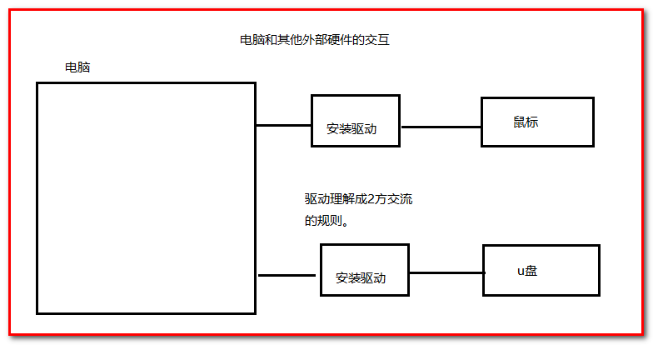
同理：我们java程序和数据库实现交流也得定义一套规则。但是：我们数据库有多种软件，如果说这个规则由各大数据库厂商指定，是不行的。原因看图：
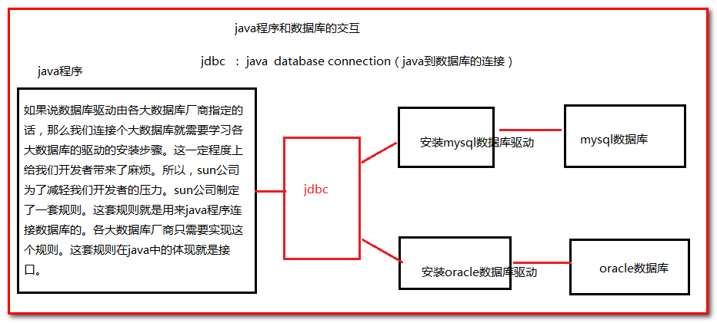

入门步骤
1注册驱动
Class.forname(“com.mysql.jdbc.Driver”);
2获取连接
Connection con = DriverManager.getConnection(url,user,password);
3.创建statement对象
Statement st = con.createStatement();
4.发送sql并且执行
ResultSet rs = st.executeQuery();
5.遍历结果集
While(rs.next()){...}
6.释放资源 放在finally中

JDBC的常用类和接口都在java.sql 和 javax.sql 包下
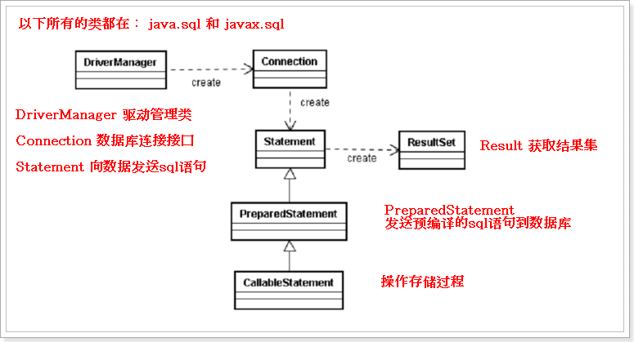

首先我们先写一个完整的jdbc的案例，然后详细讲解该案例中用到的知识点。
1、确定启动mysql数据库
2、创建数据库和创建user表，并添加信息，sql语句如下。
create database day04;
use day04;
create table user(
id varchar(10) primary key,
name varchar(10),
age int
);
insert into user values('001','zhangsan',18);
insert into user values('002','lisi',18);

3、新建java工程，新建lib文件夹，导入msql驱动（由第三方厂商提供。驱动包里有一个实现类com.mysql.jdbc,作为注册服务的参数），build path
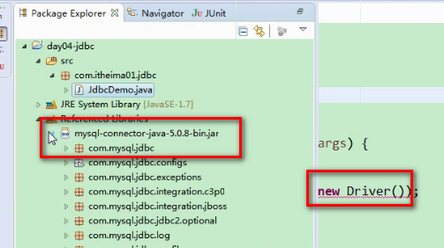
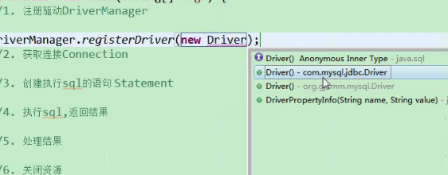

4、需求：快速遍历user表的所有信息。

jdbc:mysql://localhost:3306/day04为固定格式
jdbc:mysql://数据库的ip地址:数据库的端口号/数据库名称
Root为登录数据库的用户名,
123位登录数据库的密码。

简洁版：
public static void main(String[] args) throws Exception {
//1.注册驱动
DriverManager.registerDriver(new Driver());
//2.获取连接
Connection con = DriverManager.getConnection("jdbc:mysql://localhost:3306/day06", "root", "123");
//3.创建发送sql的statement对象
Statement statement = con.createStatement();
//4.发送sql到数据库执行
String sql = "select * from user";
ResultSet rs = statement.executeQuery(sql);
//5.遍历结果集
while(rs.next()){
String id = rs.getString("id");
String name = rs.getString("name");
int age = rs.getInt("age");
System.out.println(id+"==="+name+"==="+age);
}
//6.释放资源
rs.close();
statement.close();
con.close();
}

完整版：
查询：executeQuery
public static void main(String[] args) {

//获取连接
Connection con = null;
//创建statement对象
Statement statement = null;
ResultSet rs = null;
try {
//1.注册驱动
Class.forName("com.mysql.jdbc.Driver");
con = DriverManager.getConnection("jdbc:mysql://localhost:3306/day09", "root", "123");
statement = con.createStatement();
//发送并执行sql
String sql = "select * from user";
rs = statement.executeQuery(sql);
//遍历
while(rs.next()){
String id = rs.getString("id");
String name = rs.getString(2);
int age = rs.getInt(3);
System.out.println(id+"+++"+name+"++++"+age);
}
} catch (ClassNotFoundException e) {
// TODO Auto-generated catch block
e.printStackTrace();
} catch (SQLException e) {
// TODO Auto-generated catch block
e.printStackTrace();
}finally{
//释放资源
if(rs!=null){
try {
rs.close();
} catch (SQLException e) {
// TODO Auto-generated catch block
e.printStackTrace();
}
}
if(statement!=null){
try {
statement.close();
} catch (SQLException e) {
// TODO Auto-generated catch block
e.printStackTrace();
}
}
if(con!=null){
try {
con.close();
} catch (SQLException e) {
// TODO Auto-generated catch block
e.printStackTrace();
}
}
}
}

结果集的处理方式2：
// 结果处理2：如果封装方法后需要返回一个包含结果的list时
ArrayList<Map<String, Object>> resultList = new ArrayList<>();
while (resultSet.next()) {
ResultSetMetaData metaData = resultSet.getMetaData();
int columnCount = metaData.getColumnCount();
HashMap<String, Object> rowDate = new HashMap<>();
for (int i = 0; i < columnCount; i++) {
rowDate.put(metaData.getCatalogName(i),resultSet.getObject(i));
}
resultList.add(rowDate);
}

增删改：executeUpdate
public static void main(String[] args) {
//获取连接
Connection connection = null;
//创建statement对象
Statement statement = null;
try {
//注册驱动
Class.forName("com.mysql.jdbc.Driver");
connection = DriverManager.getConnection("jdbc:mysql://localhost:3306/day09", "root", "123");
statement = connection.createStatement();
//发送sql
String sql = "insert into user values('006','孙七',27)";
int update = statement.executeUpdate(sql);
System.out.println("插入了"+update+"条数据");
//释放资源
} catch (ClassNotFoundException e) {
// TODO Auto-generated catch block
e.printStackTrace();
} catch (SQLException e) {
// TODO Auto-generated catch block
e.printStackTrace();
}finally{
if(statement!=null){
try {
statement.close();
} catch (SQLException e) {
// TODO Auto-generated catch block
e.printStackTrace();
}
}
if(connection!=null){
try {
connection.close();
} catch (SQLException e) {
// TODO Auto-generated catch block
e.printStackTrace();
}
}
}
}

API详解

DriverManager
驱动管理类待详细了解!!!
驱动程序管理器是负责管理驱动程序的，驱动注册以后，会保存在DriverManager中的已注册列表中
后续的处理就可以对这个列表进行操作
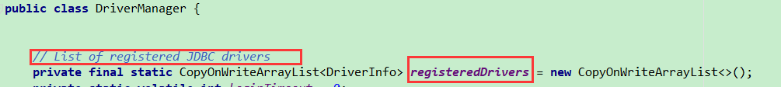
简言之，驱动管理器，就是字面含义，主要负责就是管理 驱动

作用：Jdbc程序中的DriverManager用于加载驱动，并创建与数据库的连接对象（关注这个核心即可）。

目标：掌握Class.forName("com.mysql.jdbc.Driver"), 从哪里来的？

注册一个JDBC驱动程序
static void | registerDriver(Driver driver)  向 DriverManager 注册给定的驱动程序。

注意：当前的DriverManager.registerDriver(Driver driver);方法的参数是Driver，jdbc是一个接口，所以我们需要给定该接口的实现类。我们连接的是mysql数据库，故需要导入mysql数据库提供的包，也就是驱动包里的com.mysql.jdbc.Driver类.

//1.注册驱动
DriverManager.registerDriver(new Driver());

这个方法不好！！原因：查看Drive类的源码，点击Driver类，进入如下页面：
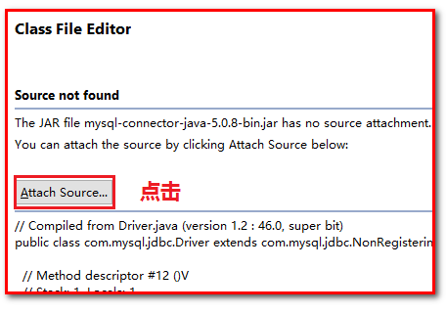
接着进入如下页面：源码包在解压后的mysql-connector-java-5.1.7/src文件夹下，选中当前文件夹就行了
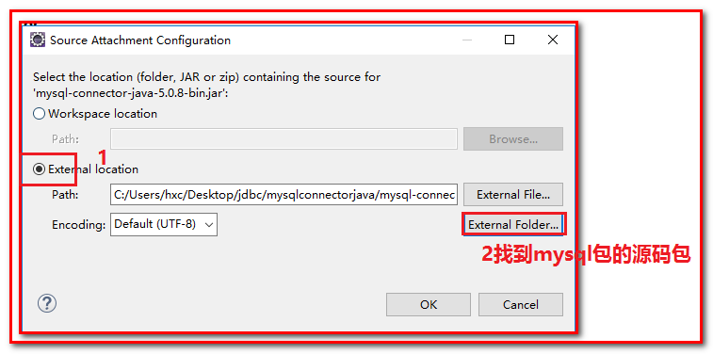
接着可以看到Drive.class源码中有如下static静态代码块：很明显发现，与我们之前自已写的注册驱动 的方式重复了。
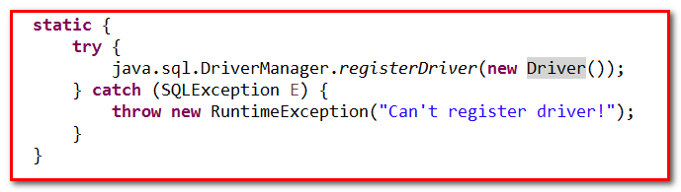

针对上面的注册驱动重复的问题，我们可以思考：我们只需要执行Driver.class中静态代码块中的代码就行了。所以我们可以使用反射机制，这样一旦反射加载该驱动类，其内部的静态代码块自动执行，将驱动保存在自己的list列表中，以便后续对该列表进行操作，这就是注册。这样的好处就是我们还可以将类的路径动态的配置在外部的文件中，这样当我们需要修改连接的数据库，修改驱动包的时候，只需要修改外部配置文件中的内容，重启一下项目就可以。这样可以解决代码相互之间的依赖和提高项目的扩展性。
所以注册驱动的方式最终使用如下代码：
Class.forName("com.mysql.jdbc.Driver");

建立数据库的连接
static Connection | getConnection(String url, String user, String password)  试图建立到给定数据库 URL 的连接。

Connection con = DriverManager.getConnection("jdbc:mysql://localhost:3306/day09", "root", "123");
下图是对获取连接中所需要的参数的详细说明：
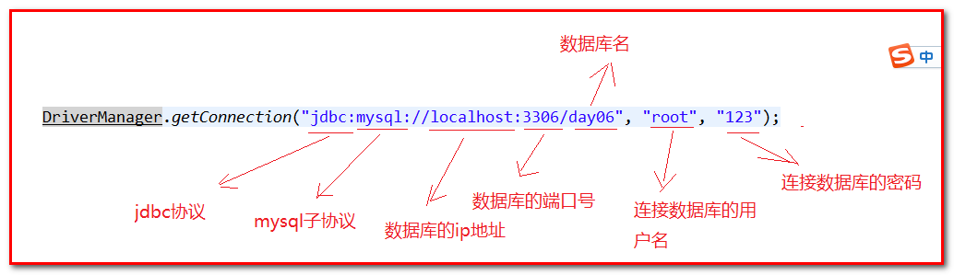

URL介绍：指定一个具体的数据库
作用：URL用于标识数据库的位置，程序员通过URL地址告诉JDBC程序连接哪个数据库
语法格式：jdbc:mysql:// localhost:3306/数据库名?key=value

简写形式：jdbc:mysql:///数据库名 等价于 jdbc:mysql://localhost:3306/数据库名
简写要求：必须是本地数据库，端口号必须是3306

常用属性：useUnicode=true&characterEncoding=UTF-8（不常使用）
解决问题：中文乱码异常
举例（pccc也见到）：
jdbc:mysql://localhost:3306/day07?useUnicode=true&characterEncoding=utf8

Connection
JDBC程序中的Connection，它代表数据库的连接，是数据库连接类，Collection是数据库编程中最重要的一个对象，客户端与数据库所有交互都是通过connection对象完成的。
connection对象有如下2个应用：

应用一：获得SQL的操作对象
创建连接之后，我们需要将sql语句发送给数据库去执行，而要将sql语句发送给数据库，必须使用connection对象创建的statement对象。
今天掌握如下2个：
Connection.createStatement();简单发送sql的Statement对象
connection.preparedStatement(sql);发送预编译的sql语句。（后面会详细讲解）

了解：
connection.callabledStatement();创建操作存储过程的statement对象（以后Oracle学习）

应用二：对数据库事务进行管理
connection.setAutoCommit(false);开始事务（实际是关闭mysql默认的自动事务提交）
Connection.commit();提交事务
Connection.rollback();事务回滚

Statement（不能防止sql注入）
当我们得到向数据库发送sql的statement对象之后，我们就可以将sql语句发送给数据库，让数据库执行sql语句了。

executeQuery(sql)
如果发送的是select语句，那么我们必须使用 statement对象的executeQuery(sql)方法将 sql语句发送给数据库执行。当然了，我们执行了select语句，我们总得知道select语句执行的查询结果，executeQuery(sql)返回值就是select语句的查询结果。返回值类型为ResultSet类型。

//4.发送sql到数据库执行
String sql = "select * from user";
ResultSet rs = statement.executeQuery(sql);

executeUpdate(sql)
当然除了向数据库发送select语句，我们有时还需要向数据库发送 insert update delete 等语句，那么这时候必须要使用statement对象的executeUpdate(sql),此方法用于向数据库发送非select语句。方法的返回值为int 类型参数，代表sql语句影响记录行数。
需求：执行update语句，再执行insert语句

String sql = "update user set age=25";
//executeUpdate的返回值就是sql语句所影响的行数。
int updateCount = statement.executeUpdate(sql);
System.out.println(updateCount);

execute(sql)
上面我们学习的2个方法对于，不常用：

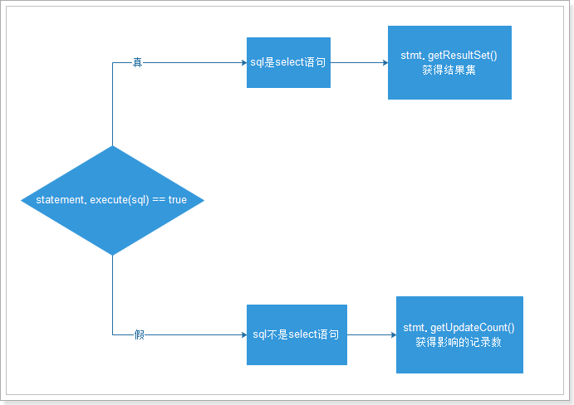

需求：首先获取所有用户信息， 2.向数据库插入信息

public static void main(String[] args) throws Exception {
//1.注册驱动
// DriverManager.registerDriver(new Driver());
Class.forName("com.mysql.jdbc.Driver");
//2.获取连接
Connection con = DriverManager.getConnection("jdbc:mysql://localhost:3306/day09", "root", "123");
//3.创建发送sql的statement对象
Statement statement = con.createStatement();
/*
* statement.execute(sql)方法 返回值是boolean类型
* true :说明sql语句是select语句，只能通过getResultSet()方法来获取select语句的结果集
* false:说明sql是非select语句，通过getUpdateCount()方法来获取sql影响的行数
* */
// String sql = "select * from user";
String sql = "insert into user values('004','zhaoliu',26)";
boolean flag = statement.execute(sql);
if(flag){
//当前执行的是select语句
System.out.println("执行的是select语句");
//获取select语句的结果集
ResultSet rs = statement.getResultSet();
while(rs.next()){
String id = rs.getString("id");
String name = rs.getString("name");
int age = rs.getInt("age");
System.out.println(id+"=="+name+"=="+age);
}
rs.close();
}else{
//执行的不是select语句
System.out.println("执行的非select语句");
int updateCount = statement.getUpdateCount();
System.out.println("sql语句影响的行数是"+updateCount);
}
statement.close();
con.close();
}

Statement 总结：
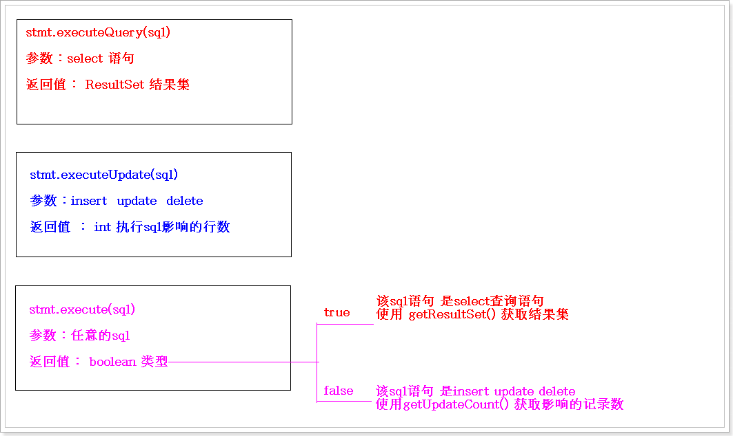
重点掌握：
executeQuery(sql) 执行select语句。
executeUpdate(sql) 执行insert update delete 语句。

PreparedStatement（防止sql注入）

sql注入
sql注入：由于没有对用户输入进行充分检查，而SQL又是拼接而成，在用户输入参数时，在参数中添加一些SQL 关键字，达到改变SQL运行结果的目的，也可以完成恶意攻击。
案例：模拟登陆
执行如下sql语句:创建一个day06数据库，创建一张user表，表中插入一条数据。
create table user(
id varchar(10) primary key,
name varchar(10),
password varchar(10)
);
insert into user values('1','admin','123');

创建一个MyServer.class类，代码如下：
package com.hxc.server;

import java.sql.Connection;
import java.sql.DriverManager;
import java.sql.ResultSet;
import java.sql.SQLException;
import java.sql.Statement;

public class MyServer {

public static void main(String[] args) throws Exception {
//假设这里的用户名和密码是前端页面传递过来的。
String username = "admin' -- ";
String password = "1234";
//注册驱动
Class.forName("com.mysql.jdbc.Driver");
//获取连接
Connection con = DriverManager.getConnection("jdbc:mysql://localhost:3306/day05", "root", "123");
//创建statement对象
Statement statement = con.createStatement();
//向数据库发送sql语句，查看该用户是否存在。这条sql语句查询的该用户名和密码的用户有多少个。
String sql = "select count(*) from user where name = '"+username+"' and password = '"+password+"'";
ResultSet rs = statement.executeQuery(sql);
int count = 0;
while(rs.next()){
//获取count(*)的值
count = rs.getInt(1);
}
//判断用户是否登录成功
if(count==1){
//只有一个同时满足用户名和密码的用户，可以登录
System.out.println("登录成功");
}else if(count==0){
//不存在该用户
System.out.println("不能登录");
}else {
//大于1个的情况，用户存在问题
System.out.println("用户存在问题");
}
release(con, statement, rs);
}

public static void release(Connection con,Statement st,ResultSet rs){
//释放资源
if(rs!=null){
try {
rs.close();
} catch (SQLException e) {
// TODO Auto-generated catch block
e.printStackTrace();
}
}
if(st!=null){
try {
st.close();
} catch (SQLException e) {
// TODO Auto-generated catch block
e.printStackTrace();
}
}
if(con!=null){
try {
con.close();
} catch (SQLException e) {
// TODO Auto-generated catch block
e.printStackTrace();
}
}
}
}

执行代码，可以发现用户名为 admin’ -- ，密码为 1234 这样的用户是不存在的，但是尽然可以登录成功。那么这是什么原因造成的呢？
将字符串拼接后的sql语句放在可视化工具中查看发现如下情况：
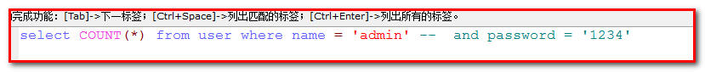
可以发现，后面密码的验证被注释掉了。这样岂不是谁都可以登录了？

问题根本原因：
语句和用户输入的内容进行拼接，发送给数据库编译的时候，数据库将用户输入的内容当成sql语句编译了。从而从根本上改变了我们开发者所期望sql语句原有的含义。导致程序受到sql攻击。那么原因知道了，我们怎么解决的？

问题的解决方案：
我们需要首先将sql语句所代表的含义确定下来，然后再向编译好的sql语句中填充用户输入的内容。这样用户输入的内容就不会再被编译了。所以需要我们学习preparedStatement向数据库发送预编译的sql语句。

ps作用原理与优点
PreparedStatement是Statement的子接口，它的实例对象可以通过调用Connection.prepareStatement(sql)方法获得

PreparedStatement | prepareStatement(String sql)  创建一个 PreparedStatement 对象来将参数化的 SQL 语句发送到数据库。

将带有?的SQL 发送给数据库完成编译 （对不能执行的带有?的SQL 进行编译 叫做预编译，预编译的原理：将有特殊含义的字符用斜杠进行转义，见拓展索引），在SQL编译后发现缺少两个参数，PreparedStatement 可以将? 代替参数 发送给数据库服务器，因为SQL已经编译过（即固定了），参数中特殊字符不会当做特殊字符编译，无法达到SQL注入的目的

举例：
select *from user where username='zhangsan' and password = '123456';
使用？进行占位
select *from user where username=? and password = ?;

步骤一：conn.prepareStatement(sql); -----需要你事先传递sql。如果sql需要参数，使用？进行占位。

步骤二：设置参数（执行sql之前）：prepStmt.setXXX(int index, 要放入的值) -----根据不同类型的数据进行方法的选择。第一个参数表示的是？出现的位置。从1开始计数，有几个问号，就需要传递接个参数。
方法的参数说明：
第一个参数：int index ;表示的是问号出现的位置。 问号是从1开始计数
第二个参数：要问号的位置传入的值。

步骤三、执行，不需要再次传递sql了。
prepStmt.executeQuery();---执行select
prepStmt.executeUpdate();---执行insert，delete，update

PreperedStatement优点
1 PreperedStatement可以避免SQL注入的问题。
2 Statement对象每次执行SQL语句时，都会对其进行编译。当相同的SQL语句被执行被执行多次时，Statement对象就会使数据库频繁编译相同的SQL语句，降低了数据库的效率。
PreparedStatement对象可对SQL语句进行预编译。当相同的SQL语句再次执行时，数据库只需使用缓冲区中的数据，而不需要对SQL语句在次编译，从而提高访问效率。
3 并且PreperedStatement对于sql中的参数，允许使用占位符的形式进行替换，简化sql语句的编写。可读性变强。
以后在企业开发中常用。

executeQuery(sql)
public static void main(String[] args) throws Exception {
String username = "wangwu' -- ";
String password = "5555";
//注册驱动
Class.forName("com.mysql.jdbc.Driver");
//获取连接
Connection con = DriverManager.getConnection("jdbc:mysql://localhost:3306/day09_1","root","123");
//创建preparedStatement对象
//要让sql语句进行预编译，需要保证sql语句的完整。所以需要首先使用?来占位。
String sql = "select count(*) from user where username=? and password=?";
PreparedStatement ps = con.prepareStatement(sql);
//将用户填写的值填充到编译好的sql语句中
ps.setString(1, username);
ps.setString(2, password);
//执行sql语句
ResultSet rs = ps.executeQuery();
int count = 0;
while(rs.next()){
count = rs.getInt(1);
}
if(count==1){
System.out.println("登录成功");
}else{
System.out.println("登录不成功");
}
rs.close();
ps.close();
con.close();
}

executeUpdate(sql)
@Test
public void demo2() {
// 需求: 插入 用户 liuyan 123
Connection conn = null;
PreparedStatement pstmt = null;

try {
// 获得连接
conn = JDBCUtils.getConnection();
// 获得发送sql的对象
String sql = "insert into user values(null, ?, ?)";
pstmt = conn.prepareStatement(sql);
// 如果有问号 必须设置
pstmt.setString(1, "liuyan");
pstmt.setString(2, "123");
// 执行sql 获得结果
int sum = pstmt.executeUpdate();
// 处理结果
System.out.println(sum);
} catch (Exception e) {
throw new RuntimeException(e);
} finally {
JDBCUtils.release(conn, pstmt);
}

executeBatch(sql)
常用于跑批的批量insert/update：
先读取一定数量的数据（为避免大数据量造成延迟，通常每次读取1000条放入list，并且每个批次的list插入后，既要清空该list，不然浪费内存，也要关闭本次的语句对象pstmt）
再在循环里遍历list：
pstmt.setString(1,”aaa”);
pstmt.setString(2,”aaa”);
pstmt.addBatch();

然后在循环外：
pstmt.executeBatch();
最后提交事务
（本批次1000条插入后，list.clear()）
小于1000条的重复以上插入操作即可
全部插入后，关流、关闭数据库连接对象

此外还有多种方法，自己查看jdk

Resultset 结果集
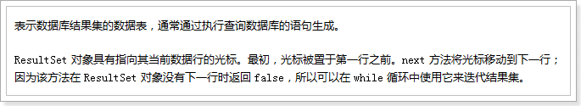

如何遍历结果集
遍历的原理：
结果集其实就是一张表。所以java中怎么遍历这个表呢？首先，resultSet结果集有一个光标，一开始这个光标处于数据表的第一行数据之前。而我们可以通过ResultSet.next()方法将光标下移。如果说，光标所指向的当前行有数据的话，那么会返回true,如果没有值的话，那么会返回false。基于这样一个情况，我们可以通过
While(ResultSer.next)的方式对ResultSet做遍历。一直到光标所在行没有数据的话，结束遍历。
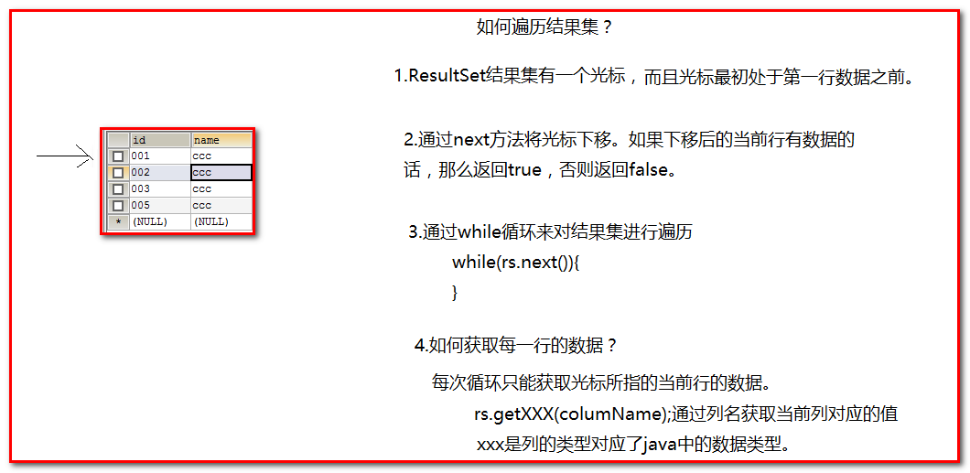

如何从结果集取出数据,并且转化对应的数据类型
那么会了如何遍历结果集，我们需要解决的就是如何获取结果集中的数据？需要注意的是：每一次循环遍历我们获取的是表中的一行数据。
我们获取一行中的任何列中的值，可以通过如下的方法：
getXXX(columName/columIndex); xxx指的是表中的列在java中对应数据类型。
参数可以是列的名称，可以是列所在的索引。
例如：
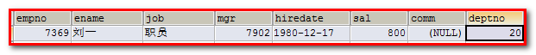
对于上图中的一行数据，我要获取ename这列的值，有如下2种写法：
ResultSet.getString(“ename”); 通过列名获取该列的值
ResultSet.getStriing(2); 通过ename列所在的位置获取该列的值。

Tip：常用数据类型转换表
SQL类型 | Jdbc（rs）对应方法 | 返回类型
BIT(1) bit(10) | getBoolean getBytes() | Boolean byte[]
TINYINT | getByte() | Byte
SMALLINT | getShort() | Short
Int | getInt() | Int
BIGINT | getLong() | Long
CHAR,VARCHAR,LONGVARCHAR | getString() | String
Text(clob) Blob | getClob getBlob() | Clob Blob
DATE | getDate() | java.sql.Date
TIME | getTime() | java.sql.Time
TIMESTAM | getTimestamp() | java.sql.Timestamp

需求：使用根据列索引序号取出id， 根据列的别名取出用户名uname，根据列名取出password。？？？
public static void main(String[] args) throws Exception {
//1.注册驱动
Class.forName("com.mysql.jdbc.Driver");
//获取连接
Connection con = DriverManager.getConnection("jdbc:mysql://localhost:3306/day09", "root", "123");
//创建statement对象
Statement statement = con.createStatement();
//发送并执行sql
String sql = "select * from user";
ResultSet rs = statement.executeQuery(sql);
//遍历
while(rs.next()){
String id = rs.getString("id");
String name = rs.getString(2);
int age = rs.getInt(3);
System.out.println(id+"+++"+name+"++++"+age);
}
//释放资源
rs.close();
statement.close();
con.close();
}

sql用单引号表示字符串，java用双引号表示字符串。

Count（*）是什么鬼：
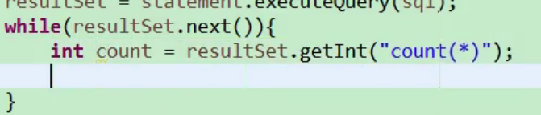
如果数据库有三个相同用户和密码的数据，则返回count为3：
int count = resultSet.getInt("count(*)");

资源释放
Jdbc中，连接的资源是非常宝贵的。所以我们用完了，务必要保证资源被释放掉。哪怕程序出现异常，也需要释放资源。对于这样一个情况，我们需要将资源释放的操作放在finally代码块中。
finally{
//释放资源
if(rs!=null){
try {
rs.close();
} catch (SQLException e) {
// TODO Auto-generated catch block
e.printStackTrace();
}
}
if(statement!=null){
try {
statement.close();
} catch (SQLException e) {
// TODO Auto-generated catch block
e.printStackTrace();
}
}
if(con!=null){
try {
con.close();
} catch (SQLException e) {
// TODO Auto-generated catch block
e.printStackTrace();
}
}
}

抽取工具类
在上面的学习过程中，我们发现我们有很多重复的操作。那么这样一方面来说对我们开发带来了不便，更多的当我遇到如下的问题：
数据库的用户名发生了变化？这时候我们发现，我们需要修改每处获取连接的用户名参数。这样是对于我们后期的维护是非常繁琐的。所以我们
需要对jdbc的步骤，将一些常用的方法抽出来，放到一个外部的工具类中。

优化1：抽取变量
首先创建一个JbdcUtils.calss类：然后将jdbc中获取连接的方法抽取到工具类中。
public static Connection getConnection(){
Connection con = null;
try {
Class.forName("com.mysql.jdbc.Driver");
//2.获取连接
con = DriverManager.getConnection("jdbc:mysql://localhost:3306/day09", "root", "123");
} catch (ClassNotFoundException e) {
// TODO Auto-generated catch block
e.printStackTrace();
} catch (SQLException e) {
// TODO Auto-generated catch block
e.printStackTrace();
}
return con;
}

紧接着，将刚刚获取连接的方法中所用的参数 都以变量的形式抽离出来，这样方便这些参数的统一管理。
public static String driverClass="com.mysql.jdbc.Driver";
public static String url = "jdbc:mysql://localhost:3306/day09";
public static String user = "root";
public static String password = "123";

public static Connection getConnection(){
Connection con = null;
try {
Class.forName(driverClass);
//2.获取连接
con = DriverManager.getConnection(url, user, password);
} catch (ClassNotFoundException e) {
// TODO Auto-generated catch block
e.printStackTrace();
} catch (SQLException e) {
// TODO Auto-generated catch block
e.printStackTrace();
}
return con;
}

优化2：加载资源文件
问题：上面的操作已经完成了我们工具类获取连接的方法的抽取。但是如果说当数据库的用户名，或者说密码，或者说数据库的地址放生变化的时候，
我们发现我们需要修改java代码，这也就意味着我们的.class文件需要重新编译。项目就需要重新发布，这样是非常繁琐的。那么针对这样的问题我们
该如何进行优化呢？
显然，我们不能将这些配置参数放在java代码中，只能将这些参数存放在外部文件中，而我们java代码中通过io的方式将文件读取出来就行了。当我们 需要修改这些参数的时候，只需要修改配置文件中的值，java代码并不需要编译，只需要将应用程序重新启动一下，io重新读取一下。这样就行了。所以接
下来我们需要将jdbc获取连接中需要的参数存放在外部的.properties文件中。

在src目录下创建jdbc.properties文件的步骤
第一步：选中项目，鼠标右击--New--File
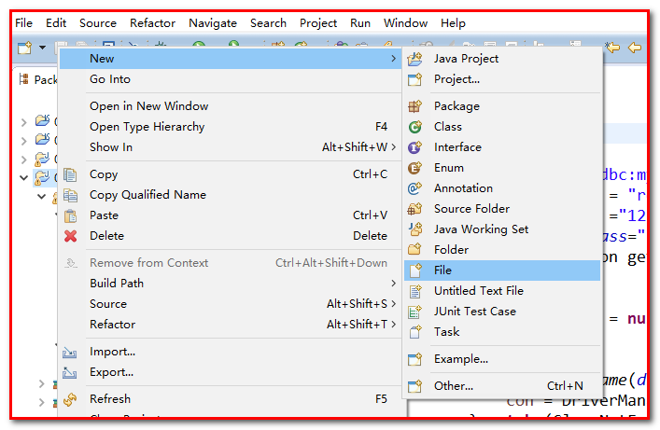
第二步：将文件以properties为后缀名
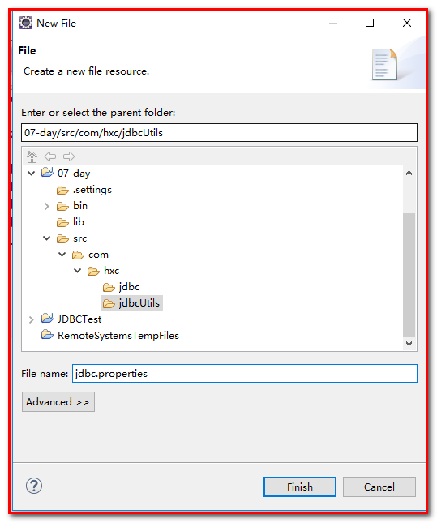

jdbc.properties文件中的配置信息：
driverClass=com.mysql.jdbc.Driver
url=jdbc:mysql://localhost:3306/day09
user=root
password=123
properties文件的解析：注意只能是src开头，且前面没有任何符号或字母：
public static void main(String[] args) throws Exception, IOException {
//首先创建一个Properties对象
Properties properties = new Properties();
//直接加载properties文件
properties.load(new FileInputStream("src/com/hxc/jdbc/jdbc.properties"));
//尝试别的读取方式
//获取properties文件中的参数 通过key获取value
String driverClass = properties.getProperty("driverClass");
String url = properties.getProperty("url");
String user = properties.getProperty("user");
String password = properties.getProperty("password");
System.out.println(driverClass+"==="+url+"==="+user+"==="+password);
}

优化3：关闭资源
public void release(Connection con,Statement st,ResultSet rs){
//释放资源
if(rs!=null){
try {
rs.close();
} catch (SQLException e) {
// TODO Auto-generated catch block
e.printStackTrace();
}
}
if(st!=null){
try {
st.close();
} catch (SQLException e) {
// TODO Auto-generated catch block
e.printStackTrace();
}
}
if(con!=null){
try {
con.close();
} catch (SQLException e) {
// TODO Auto-generated catch block
e.printStackTrace();
}
}
}

优化版
package com.hxc.jdbc;

public class JbdcUtils {
public static String driverClass="";
public static String url = "";
public static String user = "";
public static String password = "";

static{
//首先创建一个Properties对象
try {
Properties properties = new Properties();
//直接加载properties文件
properties.load(new FileInputStream("src/com/hxc/jdbc/jdbc.properties"));
//获取properties文件中的参数
driverClass = properties.getProperty("driverClass");
url = properties.getProperty("url");
user = properties.getProperty("user");
password = properties.getProperty("password");
//注册驱动
Class.forName(driverClass);
} catch (FileNotFoundException e) {
// TODO Auto-generated catch block
e.printStackTrace();
} catch (IOException e) {
// TODO Auto-generated catch block
e.printStackTrace();
} catch (ClassNotFoundException e) {
// TODO Auto-generated catch block
e.printStackTrace();
}
}

public static Connection getConnection(){
Connection con = null;
try {

//2.获取连接
con = DriverManager.getConnection(url, user, password);
} catch (SQLException e) {
// TODO Auto-generated catch block
e.printStackTrace();
}
return con;
}

public static void release(ResultSet rs,Statement st,Connection con){
if(rs!=null){
try {
rs.close();
} catch (SQLException e) {
// TODO Auto-generated catch block
e.printStackTrace();
}
}
if(st!=null){
try {
st.close();
} catch (SQLException e) {
// TODO Auto-generated catch block
e.printStackTrace();
}
}
if(con!=null){
try {
con.close();
} catch (SQLException e) {
// TODO Auto-generated catch block
e.printStackTrace();
}
}
}
}

优化后的select 方法
@Test
public void test(){
//获取连接
Connection connection = null;
//创建statement对象
Statement statement = null;
try {
//通过工具类获取连接
connection = JbdcUtils.getConnection();
statement = connection.createStatement();
//发送sql
String sql = "insert into user values('008','孙七',27)";
int update = statement.executeUpdate(sql);
System.out.println("插入了"+update+"条数据");
} catch (SQLException e) {
// TODO Auto-generated catch block
e.printStackTrace();
}finally{
JbdcUtils.release(null, statement, connection);//注意顺序可能有问题 }
//释放资源
}

DataSource

原生jdbc的不足
通过画图分析得出：当前的jdbc程序每次访问数据库都需要创建一个新的连接，访问完毕之后，还需要释放资源。那么在这样的一个过程中，连接的创建和销毁所消耗的资源是远远大于我们发送sql并执行的时间的。基于这样的情况，我们发现我们的jdbc程序将大量的资源浪费在了连接的创建和销毁上。
就像在上海坐地铁，就一站2分钟的路程，往往在买地铁票的过程需要等待至少10分钟以上的时间。这样是不合理的。所以我们 需要对这样的结构进行优化。
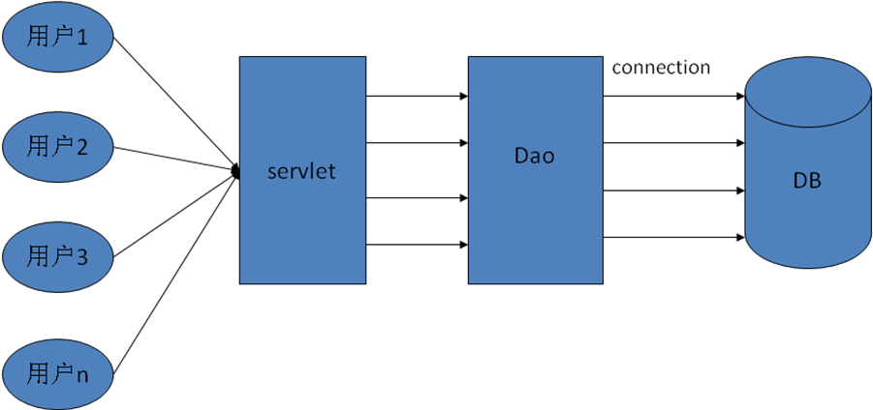
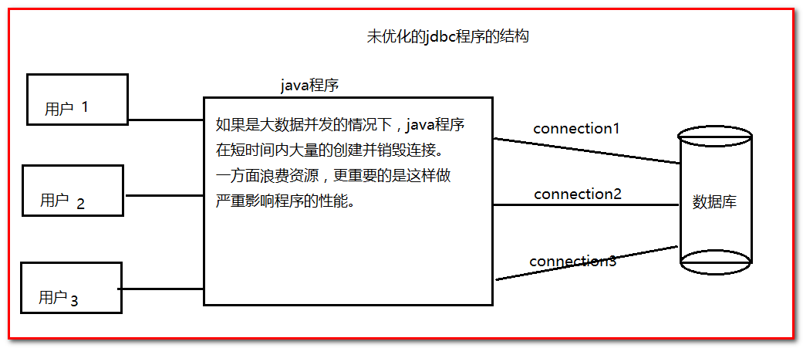

思考上面的结构，大部分的时间浪费在了创建和销毁上。那么我们能不能实现将这些连接回收和利用呢？这样我们就不需要不停的创建和销毁了。只需要创建一次，放在指定的地方。而我们使用的时候，直接从里面拿就行了。用完放回原来的地方。不去销毁，当我再次使用的时候，去拿就行了。这样的解决方案就是我们需要的。
优化后的结构如下。
说明：首先创建一定数量的连接，然后放到指定的地方。当我们需要获取连接的时候，直接从指定的地方获取。用完了，我们再将连接放回去。这样就能首先我们连接的回收利用。并且不用花费时间在创建和销毁连接上。
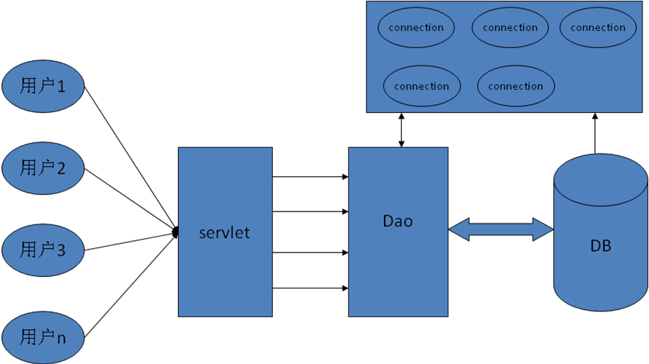
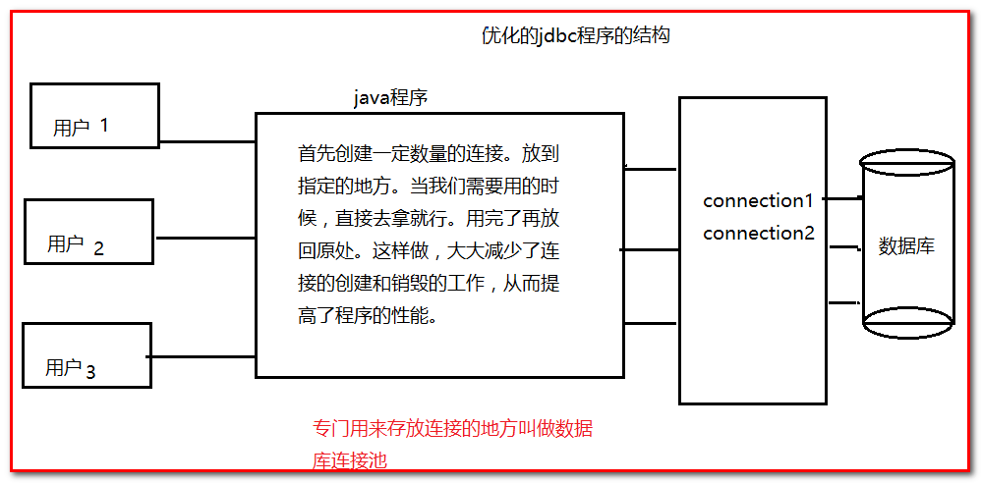

自定义连接池
目标：
1、理解 调用connection的close方法，不是关闭连接，而是将连接还给连接池。
2、理解不是必写 使用动态代理可以重写类的方法，注意：不改变原类的代码与不使用继承就可以对类的功能 进行增强。

数据库连接池的实现步骤：
1我们自定义的数据库连接池需要实现java.sql.DataSource这个接口。这是sun公司规定。
备注: DriverManager 是JDBC 1.0规范,可以创建连接,但是不支持连接池
DataSource是JDBC 2.0规范,支持连接池
- 我们使用linkedList来存放连接。当做连接池。
- 在dataSource的构造方法中初始化数据库连接池。向池子中（即linkedList）放入一定数量的数据库连接对象。
- 重写DataSource这个接口中的getConnection方法。注意：这个方法是从我们数据库连接池中获取数据，从连接池中获取之后需要将池子中的对象给删掉
5.提供释放资源的方法。注意：这个释放资源是将连接放回连接池中，而不是关闭连接。

自定义连接池

数据表：

create database day05;
use day05;

create table emp(
id int primary key auto_increment,
name varchar(50),
city varchar(50)
);
insert into emp values(null, '刘备', '北京');
insert into emp values(null, '关羽', '上海');
insert into emp values(null, '张飞', '广州');

select * from emp;

首先我们创建一个MyDataSource类实现java.sql.DataSource这个接口。这是因为当我们实现了这个接口，其他开发者就不需要学习我们的数据库连接池。直接使用sun公司提供的这套规则就行了。
然后将数据库连接需要的参数配置到外部的jdbc.properties文件中。
Jdbc.properties配置文件中的参数如下

driverClass= com.mysql.jdbc.Driver
url = jdbc:mysql://localhost:3306/day06
username = root
password = 123

然后在MyDataSource的静态代码块中，通过properties对象将properties文件中的信息获取到当前MyDataSource类的对应的静态变量中,并且注册驱动。代码如下：

private static String className = "";
private static String url = "";
private static String username = "";
private static String password = "";
static {
try {
//首先创建一个Properties对象
Properties properties = new Properties();
properties.load(new FileInputStream("src/com/itcast/jdbc/jdbc.properties"));
//直接通过key获取value值
className = properties.getProperty("className");

url = properties.getProperty("url");
username = properties.getProperty("username");
password = properties.getProperty("password");
//注册驱动
Class.forName(className);
} catch (FileNotFoundException e) {
// TODO Auto-generated catch block
e.printStackTrace();
} catch (ClassNotFoundException e) {
// TODO Auto-generated catch block
e.printStackTrace();
} catch (IOException e) {
// TODO Auto-generated catch block
e.printStackTrace();
}
}

有了上面的参数（注册驱动），我们可以获取连接（即创建数据库连接）了。需要注意的是，我们首先需要初始化连接池，这样的初始化操作可以在MyDataSource的构造方法中去执行。
初始化的连接池放到linkedList集合中。因为linkedList集合对于连接的获取和删除相对ArrayList来说效率更高。
所以数据库连接池的初始化代码：
//创建一个数据库连接池
private LinkedList<Connection> pools = new LinkedList<Connection>();
public MyDataSource() {
//初始化数据库连接池 向集合中放入多个connection对象
System.out.println("初始化数据库连接池，即创建多个数据库连接对象放入linkedList中");
for(int i=1;i<=5;i++){
try {
Connection con = DriverManager.getConnection(url, username, password);
pools.add(con);
} catch (SQLException e) {
// TODO Auto-generated catch block
e.printStackTrace();
}
}
System.out.println("初始化成功,池子里面有"+pools.size()+"个连接");
}

现在池子里面有了连接，当我们需要获取连接的时候，就可以从池子里去获取了。所以，在这里需要重写java.sql.DataSource接口中提供的getConnection方法。
代码如下：
@Override
public Connection getConnection() throws SQLException {
//从池子中获取连接
System.out.println("从池子中获取连接");
Connection con = null;
con=pools.removeLast();
return con;
}

自定义数据库连接池的完整代码：

import java.io.FileInputStream;
import java.io.FileNotFoundException;
import java.io.IOException;
import java.io.PrintWriter;
import java.sql.Connection;
import java.sql.DriverManager;
import java.sql.SQLException;
import java.sql.SQLFeatureNotSupportedException;
import java.util.LinkedList;
import java.util.Properties;
import java.util.logging.Logger;

import javax.sql.DataSource;

public class MyDataSource implements DataSource {

//创建一个数据库连接池
private LinkedList<Connection> pools = new LinkedList<Connection>();

//定义数据库连接需要的参数
private static String driverClass="";
private static String url="";
private static String username="";
private static String password="";
//解析properties文件中 的配置参数
static{
try {
Properties properties = new Properties();
properties.load(new FileInputStream("src/com/hxc/datasource/jdbc.properties"));
driverClass = properties.getProperty("driverClass");//因为驱动可能来自不同厂商
url = properties.getProperty("url");
username = properties.getProperty("username");
password = properties.getProperty("password");
//注册驱动
Class.forName(driverClass);
} catch (FileNotFoundException e) {
// TODO Auto-generated catch block
e.printStackTrace();
} catch (IOException e) {
// TODO Auto-generated catch block
e.printStackTrace();
} catch (ClassNotFoundException e) {
// TODO Auto-generated catch block
e.printStackTrace();
}

}
public MyDataSource() {
//初始化数据库连接池：创建多个连接对象后，将其放入集合中
System.out.println("初始化数据库连接池");
for(int i=1;i<=5;i++){
try {
//创建连接，放入集合：即初始化连接池
Connection con = DriverManager.getConnection(url, username, password);
pools.addFist(con);
} catch (SQLException e) {
// TODO Auto-generated catch block
e.printStackTrace();
}
}
System.out.println("初始化成功,池子里面有"+pools.size()+"个连接");
}

@Override
public Connection getConnection() throws SQLException {
//从池子中获取连接：向外部提供已经创建好的位于连接池的连接对象
System.out.println("从池子中获取连接");
Connection con = null;
con=pools.removeLast();
return con;
}
@Override
public PrintWriter getLogWriter() throws SQLException {
// TODO Auto-generated method stub
return null;
}

@Override
public int getLoginTimeout() throws SQLException {
// TODO Auto-generated method stub
return 0;
}

@Override
public Logger getParentLogger() throws SQLFeatureNotSupportedException {
// TODO Auto-generated method stub
return null;
}

@Override
public void setLogWriter(PrintWriter arg0) throws SQLException {
// TODO Auto-generated method stub

}

@Override
public void setLoginTimeout(int arg0) throws SQLException {
// TODO Auto-generated method stub

}

@Override
public boolean isWrapperFor(Class<?> arg0) throws SQLException {
// TODO Auto-generated method stub
return false;
}

@Override
public <T> T unwrap(Class<T> arg0) throws SQLException {
// TODO Auto-generated method stub
return null;
}

@Override
public Connection getConnection(String arg0, String arg1)
throws SQLException {
// TODO Auto-generated method stub
return null;
}
}

如上，我们自定义的数据库连接池写完了。那么就可以去测试了。测试代码：
import java.sql.Connection;
import java.sql.PreparedStatement;

import javax.sql.DataSource;

public class Test {

public static void main(String[] args) throws Exception {
//首先创建自定义数据库连接池，内部已经完成了初始化（读取参数、注册驱动、获取连接并放入池中）
DataSource dataSource = new MyDataSource();
//获取连接
Connection connection = dataSource.getConnection();//对外提供的从池中获取连接的方法，其实是sun公司DataSource规范的强制的方法，为了简化学习步骤
//创建preparedstatement对象，执行sql语句
PreparedStatement prepareStatement = connection.prepareStatement("insert into user values(?,?,?,?)");
prepareStatement.setString(1, "120");
prepareStatement.setString(2, "uuu");
prepareStatement.setInt(3, 22);
prepareStatement.setString(4, "123");
int executeUpdate = prepareStatement.executeUpdate();
//释放资源
prepareStatement.close();//一个连接对象的语句执行对象用完后应该关闭，
connection.close();// 而连接对象不应该关闭，应该还给连接池，故只需优化连接对象的close方法

}
}
仔细思考上面的代码，是存在问题的。我们数据库连接池中的连接，用完了应该放回连接池，而上述代码是将我们的连接直接关闭了。这样是不合理的。所以我们需要对于上面的close()方法做优化。那么我们这里只需要修改connection对象的Colse()方法，其他方法应则保持原有的功能呢，该如何去做呢？我们可以继承去重写，但是这里的Connection是一个接口，没办法继承。所以可以使用我们的动态代理（c3p0底层也用动态代理拦截了close方法？）。（课件里在演示动态代理之前，还有使用装饰设计模式的演示）
动态代理实现close方法
/*
* 动态代理：在不改变原有类的基础上，改写类的一些方法。这是一种格式。
* */
@Override
public Connection getConnection() throws SQLException {
//从池子中获取连接
System.out.println("从池子中获取连接");
final Connection con = pools.removeLast();
/*
* 第一个参数：被代理对象的类加载器。
* 第二个参数：被代理对象的实现的接口。
* 第三个参数：代理类需要做的工作。
* */
Connection proxyCon = (Connection)
Proxy.newProxyInstance(con.getClass().getClassLoader(), con.getClass().getInterfaces(), new InvocationHandler() {

/*
* 第一个参数：代理对象本身
* 第二个参数：被代理类的所有方法
* 第三个参数：arg1方法执行所需要的参数
* */
@Override
public Object invoke(Object arg0, Method arg1, Object[] arg2)
throws Throwable {
if("close".equals(arg1.getName())){
System.out.println("改写close方法");
//只改写close方法
//将con放到连接池就行了。
pools.addFirst(con);
System.out.println("此时池子 中还有"+pools.size()+"个连接");
return null;
}else{
//保持原有方法的功能
return arg1.invoke(con, arg2);
}
}
});
return proxyCon;
}

连接池框架
之前我们完成了自定义数据库连接池，当然，我们自己实现的数据库连接池实在太简陋了，而且提供的功能太少了。所以 在实际开发中我们都是用别人提供的已经开发好的数据库连接池。这些数据库连接池使用简单，功能强大，大大减少了我们开发者的操作。

DBCP
DBCP 是 Apach软件基金组织下的开源数据库连接池的实现，使用DBCP 数据源，应用程序需要在系统中增加两个jar文件：
Commons-dbcp.jar : 连接池的实现
Commons-pool.jar : 连接池实现的依赖库

注意：在选择jar包的时候，如果提供了很多名字相似的jar包，通常选择名称最短的。
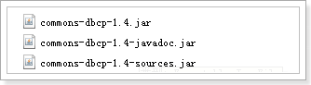

首先我们需要在资料中找到如下2个dbcp提供的jar包，并导入到我们的项目中：
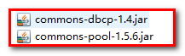

手动配置
使用dbcp数据库连接池的方式
public static void main(String[] args) throws Exception {
//首先创建dbcp数据库连接池
BasicDataSource dataSource = new BasicDataSource();
//然后设置数据库连接需要的参数
dataSource.setDriverClassName("com.mysql.jdbc.Driver");
dataSource.setUrl("jdbc:mysql://localhost:3306/day06");
dataSource.setUsername("root");
dataSource.setPassword("123");
//获取连接
Connection connection = dataSource.getConnection();
//创建preparedstatement对象，执行sql语句
PreparedStatement prepareStatement = connection.prepareStatement("insert into user values(?,?,?,?)");
prepareStatement.setString(1, "121");
prepareStatement.setString(2, "u2uu");
prepareStatement.setInt(3, 22);
prepareStatement.setString(4, "123");
int executeUpdate = prepareStatement.executeUpdate();
//释放资源
prepareStatement.close();
connection.close();

}

文件配置
很显然，对于我们的手动配置方式，是不推荐的。所以我们需要使用dbcp提供的配置文件的方式。但是既然是工具，用起来方便。所以我们dbcp为了减轻我们开发者的压力，只需要我们按照固定的格式将数据库连接需要的参数存放到.properties配置文件中，而我们只需要获取到该配置文件，然后将这个配置文件交给BasicDataSourceFactory类的静态的createDataSource方法创建我们的dbcp数据库连接池。
Class BasicDataSourceFactory
注意：在dbcp中，如果配置参数配置在外部文件之中，那么我们只需要将外部文件交给dbcp就行了。不需要我们自己去获取参数。

步骤一：创建 dbcp.properties 文件
Key是固定的，不要随意改变
driverClassName=com.mysql.jdbc.Driver
url=jdbc:mysql://localhost:3306/day06
username=root
password=123

步骤二： 将配置文件 加载成 properties 对象。

//配置文件的方式
Properties properties = new Properties();
properties.load(new FileInputStream("src/com/hxc/dbcp/jdbc.properties"));
步骤三：使用dbcp数据源工厂 创建dbcp数据源

//创建数据源
DataSource dataSource = BasicDataSourceFactory.createDataSource(properties);

整体代码：

public static void main(String[] args) throws Exception {
//首先获取Properties配置文件
Properties properties = new Properties();
properties.load(new FileInputStream("src/com/hxc/datasource/jdbc.properties"));
//然后创建dbcp数据库连接池
DataSource dataSource = BasicDataSourceFactory.createDataSource(properties);
//获取连接
Connection connection = dataSource.getConnection();
//创建preparedstatement对象，执行sql语句
PreparedStatement prepareStatement = connection.prepareStatement("insert into user values(?,?,?,?)");
prepareStatement.setString(1, "122");
prepareStatement.setString(2, "u2u");
prepareStatement.setInt(3, 22);
prepareStatement.setString(4, "123");
int executeUpdate = prepareStatement.executeUpdate();
//释放资源
prepareStatement.close();
connection.close();

}

C3P0
C3P0 是一个开源的JDBC连接池，目前他的开源项目有spring和hibernate。
spring 和 hibernate对C3P0进行支持。

使用c3p0数据库连接池之前，首先需要在资料中找到如下的jar包，加载到项目中。
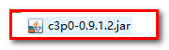

手动配置
public static void main(String[] args) throws Exception {

//首先创建c3p0的数据库连接池
ComboPooledDataSource dataSource = new ComboPooledDataSource();
//设置c3p0数据库连接池需要的参数，分别用于注册驱动、获取连接对象。。参见自定义连接池，是在静态代码块注册驱动类即下面的第一行代码，在构造器中获取连接对象并放入linkedList数组，另外在成员位置提供从池中获取连接的方法getConnection()。
dataSource.setDriverClass("com.mysql.jdbc.Driver");//读取参数，注册驱动类

dataSource.setJdbcUrl("jdbc:mysql://localhost:3306/day06");//这三步获取数据库连接对象
dataSource.setUser("root");
dataSource.setPassword("123");
//获取连接
Connection connection = dataSource.getConnection();
//创建preparedstatement对象，执行sql语句
PreparedStatement prepareStatement = connection.prepareStatement("insert into user values(?,?,?,?)");
prepareStatement.setString(1, "123");
prepareStatement.setString(2, "u22");
prepareStatement.setInt(3, 22);
prepareStatement.setString(4, "123");
int executeUpdate = prepareStatement.executeUpdate();
//释放资源
prepareStatement.close();
connection.close();//c3p0底层的close方法是否也是用的动态代理方式把连接还给连接池？

}

文件配置
当然了，我们提供了c3p0数据库连接池的配置方式，配置文件如下，注意，这是一个xml配置文件。而我们之前的dbcp数据库连接池需要获取配置文件交给dbcp，然后才能去创建数据库连接池。而我们的c3p0，我们只需要将信息配置好，取好固定的名字：c3p0-config.xml然后将文件放在src目录下，我们的c3p0数据库连接池自己去获取配置文件，自己解析配置文件。非常方便

注意：1.c3p0的xml配置文件的名称必须叫做c3p0-config.xml
2. C3p0-config.xml必须放在src目录下。

配置文件自动获取
<?xml version="1.0" encoding="UTF-8"?>
<c3p0-config>
<default-config>
<property name="driverClass">com.mysql.jdbc.Driver</property>
<property name="jdbcUrl">jdbc:mysql://localhost:3306/day06</property>
<property name="user">root</property>
<property name="password">123</property>
<!-- 如果连接池中连接不够时一次性增长多少连接 -->
<property name="acquireIncrement">5</property>
<!-- 初始化连接池时池子中有多少个连接 -->
<property name="initialPoolSize">20</property>
<!-- 池子中最小连接数 -->
<property name="minPoolSize">10</property>
<!-- 池子中最大连接数 -->
<property name="maxPoolSize">40</property>

</default-config>
<named-config name="day07">
<property name="driverClass">com.mysql.jdbc.Driver</property>
<property name="jdbcUrl">jdbc:mysql://localhost:3306/day07</property>
<property name="user">root</property>
<property name="password">123</property>
</named-config>
</c3p0-config>

public static void main(String[] args) throws Exception {

//首先创建c3p0的数据库连接池对象 ,c3p0数据库连接池直接去寻找配置文件，自动解析
ComboPooledDataSource dataSource = new ComboPooledDataSource();
//获取连接
Connection connection = dataSource.getConnection();
//创建preparedstatement对象，执行sql语句
PreparedStatement prepareStatement = connection.prepareStatement("insert into user values(?,?,?,?)");
prepareStatement.setString(1, "124");
prepareStatement.setString(2, "u27");
prepareStatement.setInt(3, 22);
prepareStatement.setString(4, "123");
int executeUpdate = prepareStatement.executeUpdate();
//释放资源
prepareStatement.close();
connection.close();

}

注意：1.c3p0的xml配置文件的名称必须叫做c3p0-config.xml
2. C3p0-config.xml必须放在src目录下。

使用c3po升级JDBC工具类
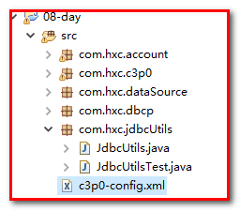

获得连接：
工具类的获取连接的方式通过c3p0数据库连接池去获取
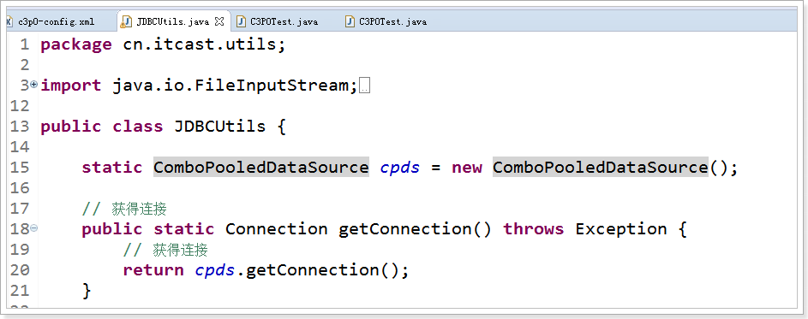

释放资源 内容不改变：
配置C3p0-config.xml

<?xml version="1.0" encoding="UTF-8"?>
<c3p0-config>
<default-config>
<property name="driverClass">com.mysql.jdbc.Driver</property>
<property name="jdbcUrl">jdbc:mysql://localhost:3306/day06</property>
<property name="user">root</property>
<property name="password">123</property>
</default-config>

<!-- This app is massive! -->
<named-config name="day10">
<property name="driverClass">com.mysql.jdbc.Driver</property>
<property name="jdbcUrl">jdbc:mysql://localhost:3306/day10</property>
<property name="user">root</property>
<property name="password">123</property>
</named-config>
</c3p0-config>

javaEE经典三层结构
web层、业务层和持久层
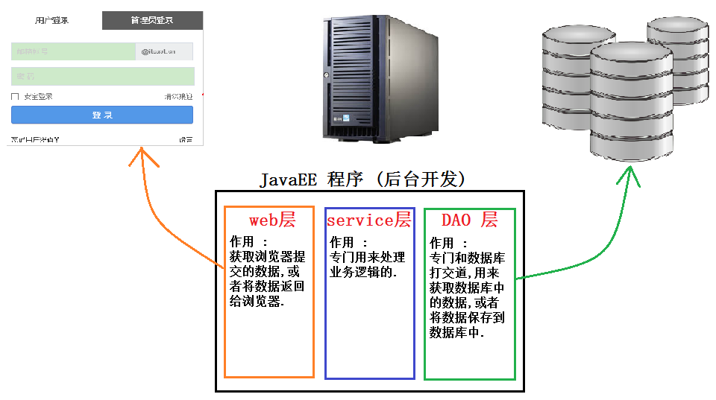

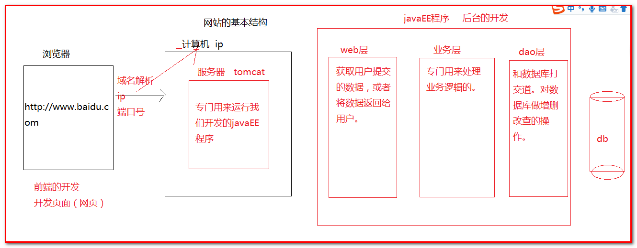

案例：使用三层结构和DAO模式登陆：
准备数据
create table user(
id int primary key auto_increment,
username varchar(20),
password varchar(20),
email varchar(30)
);
insert into user values(null,'zs','123','zs@itcast.cn');
insert into user values(null,'ls','456','zs@itcast.cn');
insert into user values(null,'ww','789','zs@itcast.cn');

cn.itcast.web ---- 表现层
cn.itcast.service ---- 业务层
cn.itcast.dao ----- 持久层
cn.itcast.domain ----- 对应数据表实体类 bean / entity

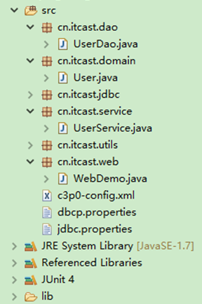

public class User {
private int id;
private String username;
private String password;
private String email;
public int getId() {
return id;
}
public String getUsername() {
return username;
}
public String getPassword() {
return password;
}
public String getEmail() {
return email;
}
public void setId(int id) {
this.id = id;
}
public void setUsername(String username) {
this.username = username;
}
public void setPassword(String password) {
this.password = password;
}
public void setEmail(String email) {
this.email = email;
}
}

public class WebDemo {
public static void main(String[] args) {

// 1. 定义变量, 存储 `用户名和密码`
String username = "zhangsan";
String password = "888";

// 2. 将用户名和密码封装成 User 对象
User user = new User();
user.setUsername(username);
user.setPassword(password);

// 3. 调用业务层的 `登录` 方法
UserService userService = new UserService();
User existUser = userService.login(user);

// 4. 判断
if (existUser == null) {
// 登录失败
System.out.println("用户名和密码错误! 登录失败!");
} else {
// 登录成功
System.out.println("登录成功!");
System.out.println("用户编号: " + existUser.getId());
System.out.println("用户名: " + existUser.getUsername());
System.out.println("密码: " + existUser.getPassword());
System.out.println("邮箱: " + existUser.getEmail());
}
}
}

public class UserService {
// 登录方法
public User login(User user) {
UserDao userDao = new UserDao();
user = userDao.findByUsernameAndPassowrd(user);
return user;
}
}

public class UserDao {

// 根据用户对象中的用户名和密码从数据库中查询
public User findByUsernameAndPassowrd(User user) {
Connection conn = null;
PreparedStatement stmt = null;
ResultSet rs = null;
try {
// 1. 建立连接
conn = JDBCUtils.getConnection();
// 2. 操作数据
String sql = "select * from user where username=? and password=?;";
stmt = conn.prepareStatement(sql);
// 设置参数
stmt.setString(1, user.getUsername());
stmt.setString(2, user.getPassword());
// 执行语句
rs = stmt.executeQuery();
// 判断结果集
if (rs.next()) {
// 有结果
int id = rs.getInt("id");
String username = rs.getString("username");
String password = rs.getString("password");
String email = rs.getString("email");
// 给 user 对象重新封装数据
user.setId(id);
user.setUsername(username);
user.setPassword(password);
user.setEmail(email);
// 返回user对象
return user;
}
} catch (SQLException e) {
e.printStackTrace();
} finally {
// 3. 释放资源。。c3p0底层也用动态代理拦截了close方法？
JDBCUtils.release(conn, stmt, rs);
}
return null;
}
}
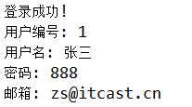

c3p0底层也用动态代理拦截了close方法？

来自网络：
当咱们调用连接的close方法的时候其实被c3p0的代理方法C3P0ProxyConnection代理了，而C3P0ProxyConnection其实只是一个接口，在c3p0中它只有暂时一个实现NewProxyConnection，它同时实现了Connection和 C3P0ProxyConnection
---------------------
作者：natural_
来源：CSDN
原文：https://blog.csdn.net/a975261294/article/details/78901414
版权声明：本文为博主原创文章，转载请附上博文链接！
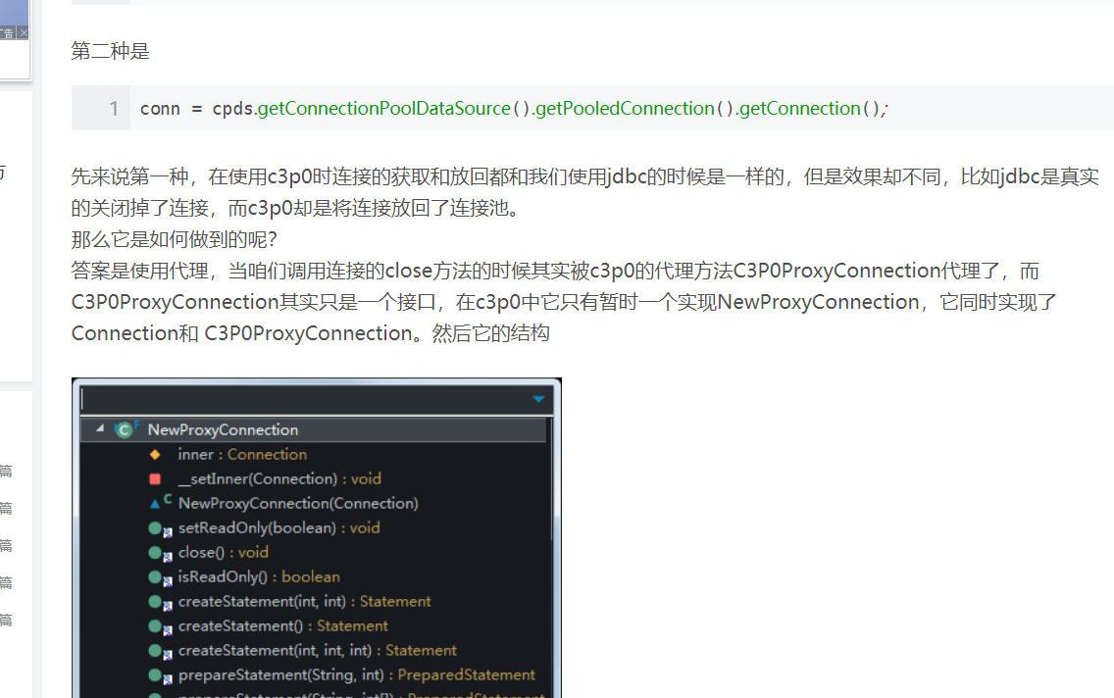

DBUtils
queryRunner.batch(sql, params);？？？？？

DAO 层代码书写： 封装的过程很繁琐, 可以使用DBUtils工具类完成 DAO 的封装 :

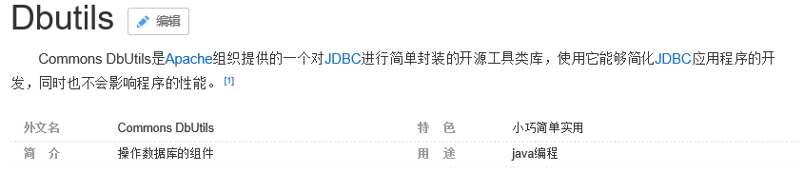

DBUtils学习
1、QueryRunner 框架核心类 ，所有数据库操作都是必须通过 QueryRunner 进行的
2、ResultSetHandler 结果集封装接口，完成将ResultSet 结果集 封装为一个Java对象
3、此外DbUtils 还提供驱动管理、事务管理、释放资源等一系列公共方法
4、QueryRunner 与 ResultSetHandler 一起使用，完成数据表增删改查 （ResultSetHandler 属于接口方式处理结果集，下面会使用其实现类自动处理结果集，效率更高）

构造器：
QueryRunner() -------- 没有传递连接池给DBUtils 框架，框架不能获得数据库连接，接下来每个操作，必须将数据库连接传给框架 （手动管理事务）
QueryRunner(DataSource ds) ---- 将连接池给DBUtils框架，以后每个操作，都会从连接池中获取一个新的连接 （每条SQL 一个单独的事务）

更新操作 insert update delete
public int update(Connection conn, String sql, Object... params) ---- 手动管理事务，没有将连接池提供框架，传入连接
public int update(String sql, Object... params) ----- 将连接池交给框架，由框架管理事务，不需要传入连接
查询操作 select
public Object query(Connection conn, String sql, ResultSetHandler<T> rsh, Object... params)
public Object query(String sql, ResultSetHandler<T> rsh, Object... params)

1、需要手动管理事务
QueryRunner()
public int update(Connection conn, String sql, Object... params)
query(Connection conn, String sql, ResultSetHandler<T> rsh, Object... params)

2、由框架管理事务 （每条SQL都是一个单独事务）
QueryRunner(DataSource ds)
public int update(String sql, Object... params)
public Object query(String sql, ResultSetHandler<T> rsh, Object... params)

增删改

@Test
public void test_insert() throws SQLException {
// 1. 创建 QueryRunner 对象, 同时将 `数据库` 对象传入
QueryRunner queryRunner = new QueryRunner(JDBCUtils.getDataSource());
// 2. 执行 update 方法
String sql = "insert into user values(?,?,?,?);";
Object[] params = {5, "小七", "123", "xiaoqi@itcast.cn"};
queryRunner.update(sql, params);
}

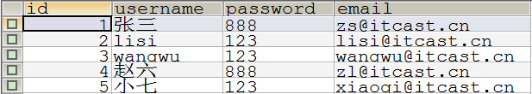

@Test
public void test_delete() throws SQLException {
// 1. 创建 QueryRunner 对象, 同时将 `数据库` 对象传入
QueryRunner queryRunner = new QueryRunner(JDBCUtils.getDataSource());
// 2. 执行 update 方法
String sql = "delete from user where id=?;";
queryRunner.update(sql, 5);
}

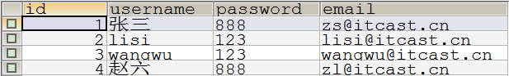

@Test
public void test_update() throws SQLException {
// 1. 创建 QueryRunner 对象, 同时将 `数据库` 对象传入
QueryRunner queryRunner = new QueryRunner(JDBCUtils.getDataSource());
// 2. 执行 update 方法
String sql = "update user set username=?, password=? where id=?;";
Object[] params = {"李四", "888", 2};
queryRunner.update(sql, params);
}

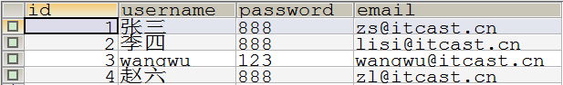

查询（接口方式处理结果集）
@Test
public void test_query() throws SQLException {
// 1. 创建 QueryRunner 对象, 同时将 `数据库` 对象传入
QueryRunner queryRunner = new QueryRunner(JDBCUtils.getDataSource());
// 2. 执行 query 方法
String sql = "select * from user where id = ?;";
User user = queryRunner.query(sql, new ResultSetHandler<User>(){

@Override
public User handle(ResultSet rs) throws SQLException {
if (rs.next()) {
int id = rs.getInt("id");
String username = rs.getString("username");
String password = rs.getString("password");
String email = rs.getString("email");
User user = new User();
user.setId(id);
user.setUsername(username);
user.setPassword(password);
user.setEmail(email);
return user;
}
return null;
}
}, 3);
System.out.println(user);
}

@Test
public void test_query() throws SQLException {
// 1. 创建 QueryRunner 对象, 同时将 `数据库` 对象传入
QueryRunner queryRunner = new QueryRunner(JDBCUtils.getDataSource());
// 2. 执行 query 方法
String sql = "select * from user;";
List<User> list = queryRunner.query(sql, new ResultSetHandler<List<User>>(){
@Override
public List<User> handle(ResultSet rs) throws SQLException {
List<User> list = new ArrayList<User>();
User user = null;
while (rs.next()) {
user = new User();
int id = rs.getInt("id");
String username = rs.getString("username");
String password = rs.getString("password");
String email = rs.getString("email");
user.setId(id);
user.setUsername(username);
user.setPassword(password);
user.setEmail(email);
list.add(user);
}
return list;
}
});
for (User user : list) {
System.out.println(user);
}
}

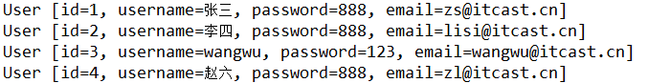

查询（实现类方式处理结果集）
说明 : 结果集处理类, 将从数据库中获取的数据进行封装处理, 从Dao层返回数据给 Service 层.

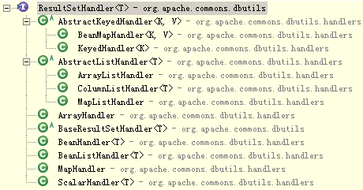

ArrayHandler | 将结果集中的第一条记录封装到一个Object[]数组中，数组中的每一个元素就是这条记录中的每一个字段的值
ArrayListHandler | 将结果集中的每一条记录都封装到一个Object[]数组中，将这些数组在封装到List集合中。
BeanHandler | 将结果集中第一条记录封装到一个指定的javaBean中。
BeanListHandler | 将结果集中每一条记录封装到指定的javaBean中，将这些javaBean在封装到List集合中
ColumnListHandler | 将结果集中指定的列的字段值，封装到一个List集合中。。跑批有用到
KeyedHandler | 将结果集中每一条记录封装到Map<String,Object>,在将这个map集合做为另一个Map的value,另一个Map集合的key是指定的字段的值。
MapHandler | 将结果集中第一条记录封装到了Map<String,Object>集合中，key就是字段名称，value就是字段值
MapListHandler | 将结果集中每一条记录封装到了Map<String,Object>集合中，key就是字段名称，value就是字段值，在将这些Map封装到List集合中。
ScalarHandler | 它是用于单数据。例如select count(*) from 表操作。

ResultSetHandler 在DBUtils 框架中提供九个默认实现类，直接使用九个默认实现类，可以完成常规操作，而不需要自定义结果集封装
1) ArrayHandler 和 ArrayListHandler 将数据表的每行记录保存Object[] 中
2) BeanHandler 和 BeanListHandler 将数据表每行记录 保存JavaBean对象中
* 封装javabean属性时，必须保证数据表列名与 javabean属性名一致，否则无法封装
3) MapHandler和 MapListHandler 将结果每行记录保存到一个Map集合，key是列名，value是值
4) ColumnListHandler 查询结果集中指定一列数据
5) KeyedHandler(name) 结果集每行数据封装map，再将map存入另一个map 作为value，指定一列作为key
6) ScalarHandler 进行单值查询 select count(*) from account;

重点：BeanHandler 和 BeanListHandler、ScalarHandler

BeanHandler

@Test
public void test_BeanHandler() throws SQLException {
// 1. 创建QueryRunner对象, 同时将 `数据库` 对象传入
QueryRunner queryRunner = new QueryRunner(JDBCUtils.getDataSource());
// 2. 执行 query 方法
String sql = "select * from user where id=?;";
User user = queryRunner.query(sql, new BeanHandler<User>(User.class), 3);
System.out.println(user);
}

BeanListHandler

@Test
public void test_BeanListHandler() throws SQLException {
// 1. 创建QueryRunner对象, 同时将 `数据库` 对象传入
QueryRunner queryRunner = new QueryRunner(JDBCUtils.getDataSource());
// 2. 执行 query 方法
String sql = "select * from user;";
List<User> list = queryRunner.query(sql, new BeanListHandler<User>(User.class));
for (User user : list) {
System.out.println(user);
}
}

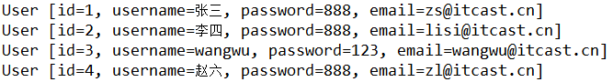

ScalarHandler

@Test
public void test_scalarHandler() throws SQLException {
// 1. 创建QueryRunner对象, 同时将 `数据库` 对象传入
QueryRunner queryRunner = new QueryRunner(JDBCUtils.getDataSource());
// 2. 执行 query 方法
String sql = "select count(*) from user;";
Long result = queryRunner.query(sql, new ScalarHandler<Long>());
System.out.println(result);
}

MapHandler

@Test
public void test_MapHandler() throws SQLException {
// 1. 创建QueryRunner对象, 同时将 `数据源` 对象传入
QueryRunner queryRunner = new QueryRunner(JDBCUtils.getDataSource());
String sql = "select * from user;";
Map<String, Object> map = queryRunner.query(sql, new MapHandler());
System.out.println(map);
}

MapListHandler（多表查询，类似JSONObject）

@Test
public void test_MapListHandler() throws SQLException {
// 1. 创建QueryRunner对象, 同时将 `数据库` 对象传入
QueryRunner queryRunner = new QueryRunner(JDBCUtils.getDataSource());
String sql = "select * from user;";
List<Map<String, Object>> list = queryRunner.query(sql, new MapListHandler());
for (Map<String, Object> map : list) {
System.out.println(map);
}
}
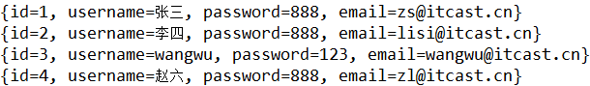

条件查询（注意参数虽然是一个数组，但是底层会立刻遍历成多个参数，以对应多个？号。只要参数是数组，就会自动遍历，见反射获取静态方法对象）：
String sql = "select * from product p,category c where p.cid=c.cid ";
//定义一个集合用来接收查询的参数
List<String> paramsList = new ArrayList<String>();
//用户传递的参数有可能为空，所以我们查询的条件需要根据用户填写的条件来进行动态的选择
if(StringUtils.isNotBlank(pname)){
sql+=" and p.pname like ? ";
paramsList.add("%"+pname+"%");
}
if(StringUtils.isNotBlank(cid)){
sql+=" and p.cid=? ";
paramsList.add(cid);
}
try {
List<Map<String, Object>> mpaList = queryRunner.query(sql, new MapListHandler(), paramsList.toArray());

ArrayHandler

@Test
public void test_ArrayHandler() throws SQLException {
// 1. 创建QueryRunner对象, 同时将 `数据库` 对象传入
QueryRunner queryRunner = new QueryRunner(JDBCUtils.getDataSource());
// 2. 执行 query 操作
String sql = "select * from user;";
Object[] arr = queryRunner.query(sql, new ArrayHandler());
System.out.println(Arrays.toString(arr));
}

ArrayListHandler

@Test
public void test_ArrayListHandler() throws SQLException {
// 1. 创建QueryRunner对象, 同时将 `数据库` 对象传入
QueryRunner queryRunner = new QueryRunner(JDBCUtils.getDataSource());
// 2. 执行 query 操作
String sql = "select * from user;";
List<Object[]> list = queryRunner.query(sql, new ArrayListHandler());
for (Object[] arr : list) {
System.out.println(Arrays.toString(arr));
}
}
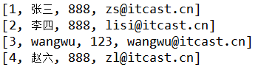

ColumnListHandler

@Test
public void test_ColumnListHandler() throws SQLException {
// 1. 创建QueryRunner对象, 同时将 `数据库` 对象传入
QueryRunner queryRunner = new QueryRunner(JDBCUtils.getDataSource());
// 2. 执行 query 操作
String sql = "select * from user;";
List<String> list = queryRunner.query(sql, new ColumnListHandler<String>("username"));
System.out.println(list);
}

KeyedHandler

@Test
public void test_KeyedHandler() throws SQLException {
// 1. 创建QueryRunner对象, 同时将 `数据库` 对象传入
QueryRunner queryRunner = new QueryRunner(JDBCUtils.getDataSource());
// 2. 执行 query 操作
String sql = "select * from user;";
Map<User, Map<String, Object>> map = queryRunner.query(sql, new KeyedHandler<User>("username"));
for (Entry<User, Map<String, Object>> entry : map.entrySet()) {
System.out.println(entry);
}
}

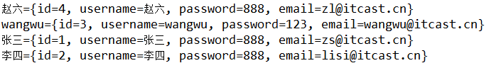

事务

转账案例

案例分析
之前给大家介绍过三层开发，相信大家对三层有了基本的了解，接下来我们就使用三层的开发模式来完成转账的案例
1 首先在这里，我们web层就直接通过main方法，直接填充数据，调用service层的业务逻辑。
2 而service业务逻辑层主要完成转账的核心业务逻辑操作，包括转出和转入的2个核心操作。
3 很明显，转入和转出是和数据库打交道的，所以需要将转入和转出这2个操作放在dao层。
大体分工如下图所示：
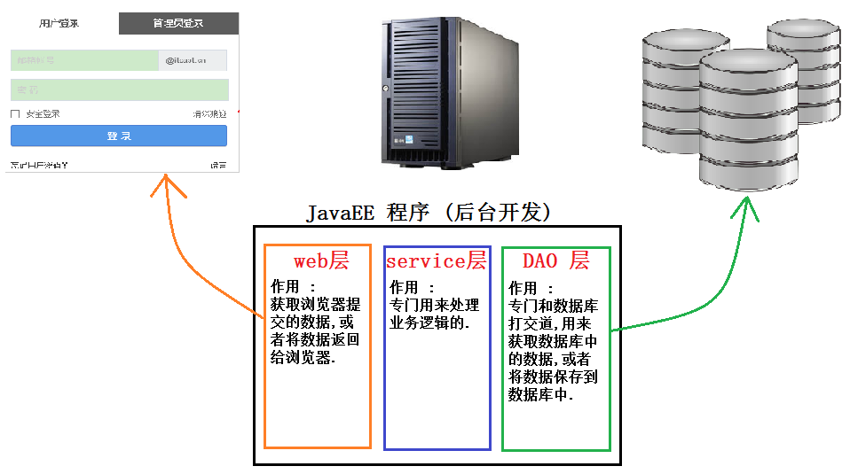
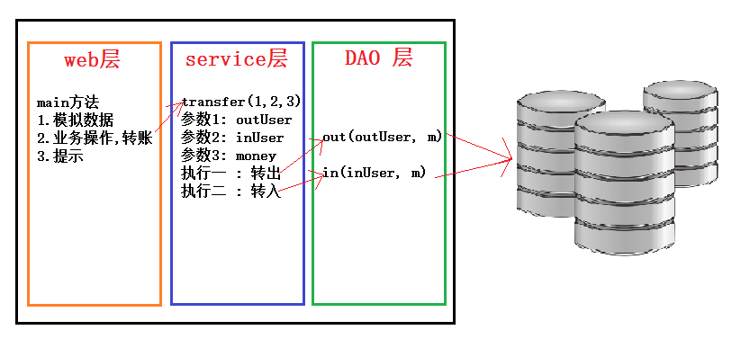
开发中，常使用分层思想
不同的层次结构分配不同的解决过程，各个层次间组成严密的封闭系统
不同层级结构彼此平等
分层的目的是：
解耦
可维护性
可扩展性
可重用性
不同层次，使用不同的包表示
com.itheima 公司域名倒写
com.itheima.dao dao层
com.itheima.service service层
com.itheima.domain javabean
com.itheima.utils 工具

准备数据

-- 创建一个数据库
create database day06;
-- 使用数据库
use day06;
-- 创建一张账户表
create table account(
id int primary key auto_increment,
name varchar(20),
money double
);
-- 初始化数据
insert into account values(null, 'Jack', 1000);
insert into account values(null, 'Rose', 1000);
insert into account values(null, 'Tom', 1000);

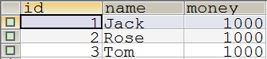

c3p0工具类
<?xml version="1.0" encoding="UTF-8"?>
<c3p0-config>
<!-- 默认配置, c3p0框架默认架子啊这段默认配置 -->
<default-config>
<!-- 配置 JDBC 四个基本属性 -->
<property name="driverClass">com.mysql.jdbc.Driver</property>
<property name="jdbcUrl">jdbc:mysql:///day04</property>
<property name="user">root</property>
<property name="password">123</property>
</default-config>
<!-- 可以自定义配置, 为这段配置起一个名字, c3p0指定该名称加载配置 -->
<named-config name="day06">
<property name="driverClass">com.mysql.jdbc.Driver</property>
<property name="jdbcUrl">jdbc:mysql:///day06</property>
<property name="user">root</property>
<property name="password">123</property>
</named-config>
</c3p0-config>

public class JDBCUtils {

// c3p0 数据库连接池对象属性
private static final ComboPooledDataSource dataSource = new ComboPooledDataSource("day06");

// 获取连接
public static Connection getConnection() throws SQLException {
return dataSource.getConnection();
}

// 获取数据库连接池对象
public static DataSource getDataSource() {
return dataSource;
}

// 释放资源
public static void release(Connection conn, Statement stmt, ResultSet rs) {
if (rs != null) {
try {
rs.close();
} catch (SQLException e) {
e.printStackTrace();
}
rs = null;
}
release(conn, stmt);
}

public static void release(Connection conn, Statement stmt) {
if (stmt != null) {
try {
stmt.close();
} catch (SQLException e) {
e.printStackTrace();
}
stmt = null;
}
if (conn != null) {
try {
conn.close();
} catch (SQLException e) {
e.printStackTrace();
}
conn = null;
}
}
}

dao层
public class AccountDao {

// 转出
public void out(String outUser, int money) throws SQLException {

QueryRunner queryRunner = new QueryRunner(JDBCUtils.getDataSource());
String sql = "update account set money = money - ? where name = ?;";
Object[] params = {money, outUser};
queryRunner.update(sql, params);
}

// 转入
public void in(String inUser, int money) throws SQLException {
QueryRunner queryRunner = new QueryRunner(JDBCUtils.getDataSource());
String sql = "update account set money = money + ? where name = ?;";
Object[] params = {money, inUser};
queryRunner.update(sql, params);
}
}

Service层

public class AccountService {

// 转账操作
public boolean transfer(String outUser, String inUser, int money) {

AccountDao accountDao = new AccountDao();
try {
// 转出
accountDao.out(outUser, money);

// 转入
accountDao.in(inUser, money);
} catch (Exception e) {
e.printStackTrace();
// 一旦发生异常, 表示转账失败了.
return false;
}

return true;
}
}

web层
public class AccountWeb {
public static void main(String[] args) {

// 模拟数据
// Jack -> Rose 100
String outUser = "Jack";
String inUser = "Rose";
int money = 100;

AccountService accountService = new AccountService();
boolean result = accountService.transfer(outUser, inUser, money);

if (result == false) {
System.out.println("转账失败!");
} else {
System.out.println("转账成功!");
}
}
}

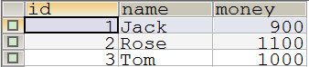

加入异常

思考：在上面的案例中，在业务层里面，假设在一个人付款成功，另一个人还没有收款的时候，中间有其他业务操作的话，出现了异常，
也就是在付款和收款之间加上如下图所示代码，模拟转账的异常。

注意 : 将数据改回到 10000.
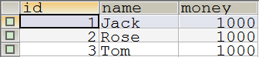

public class AccountService {

// 转账操作
public boolean transfer(String outUser, String inUser, int money) {

AccountDao accountDao = new AccountDao();
try {
// 转出
accountDao.out(outUser, money);

int i = 10 / 0;

// 转入
accountDao.in(inUser, money);
} catch (Exception e) {
e.printStackTrace();
// 一旦发生异常, 表示转账失败了.
return false;
}

return true;
}
}

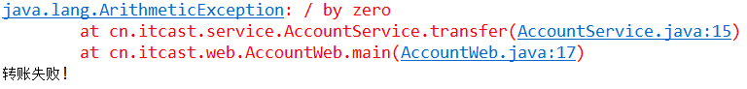
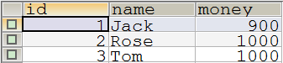
那么这时候很明显，程序终止，而后面收款的操作并不会去做，那么另一个人就不会收到钱，而前一个人确确实实转账了。所以最终得出。上面的转账业务逻辑是存在bug的。那么针对这样的一个bug我们该如何去处理呢？

针对上面出现的问题的分析：
上面的bug，因为异常的原因，导致了我们的一个完整的业务逻辑被中断了。所以导致只执行了一条sql语句，后一条sql语句没有去执行。因此，我们要保证，我们一个完整的业务逻辑要么全部跑完，如果中间出现异常的话，为了保证最终的结果符合我们实际生活的一个情况，所以我们需要撤销与当前业务逻辑有关的操作。所以这就需要学习接来下的事务来保证这样一个情况。

事务原理
事务指的是逻辑上的一组操作,组成这组操作的各个单元要么全都成功,要么全都失败
事务作用：保证在一个事务中多次操作要么全都成功,要么全都失败
事务是如何处理正常情况的呢？
a=1000 b=1000
开启事务
update account set money = money -100 where name='a';
update account set money = money +100 where name='b';
提交事务 （此时sql语句对数据库产生的操作才会被永久的保存）

事务是如何处理异常情况的呢？
a=1000 b=1000
开启事务
update account set money = money -100 where name='a'; a=900
出现异常
update account set money = money +100 where name='b';
事务的回滚（撤销已经成功执行的sql语句）
A=1000 b=1000;

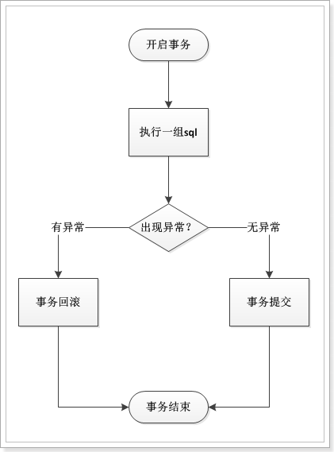

事务1——mysql事务
在cmd命令行窗口，或者mysql可视化工具里：
sql语句 | 描述
start transaction; | 开启事务
commit; | 提交事务
rollback; | 回滚事务

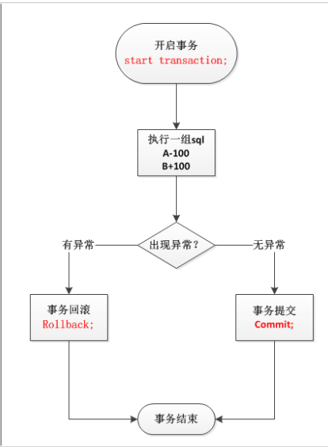

MYSQL中可以有两种方式进行事务的管理：
方式1：手动提交：先开启，再提交
start transaction;
update account set money=money-1000 where name='Jack';
update account set money=money+1000 where name='Rose';
commit; 或者 rollback;

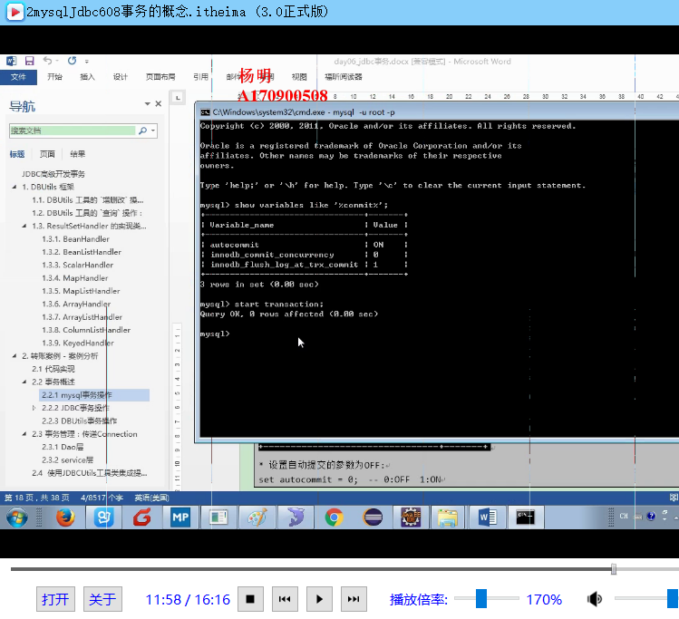

方式2：自动提交
MySql默认自动提交：执行一条sql语句提交一次事务。通过修改mysql全局变量“autocommit”进行控制 (改为off后，执行sql后需手动commit，且开头无需再添加start transaction;commit即可。见下面的jdbc的conn.setAutoCommit(false))
show variables like '%commit%';
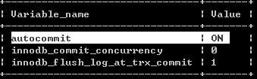
* 设置自动提交的参数为ON(0:OFF 1:ON):
set autocommit = 1;

两种方式小结：
mysql事务状态 | 单条sql
off | （start transaction；可不要）  执行sql  需手动commit; （可以 rollback;）
on | 若不start transaction；  则执行sql后，自动commit（无法 rollback;）  若start transaction；  则需手动commit; （可以 rollback;）

（扩展：Oracle数据库事务不自动提交）

事务2——JDBC事务
jdbc事务与DBUtils事务相似：connection必须在各层之间手动传递，以保证事务与执行sql的是同一个连接对象)
这里没有抓取异常。如果要rollback，则在异常里回滚即可

@Test
public void jdbcUpdate() throws Exception {
//1. 注册驱动DriverManager
Class.forName("com.mysql.jdbc.Driver");
//2. 获取连接Connection
String url = "jdbc:mysql://localhost:3306/spring";
String name = "root";
String psw = "123";
Connection conn = DriverManager.getConnection(url, name, psw);
//3. 创建sql语句执行对象 Statement
Statement statement = conn.createStatement();
conn.setAutoCommit(false);
//4. 执行sql,返回结果
String sql = "insert into user values('6' ,'Rose',123)";
int resultSet = statement.executeUpdate(sql);
conn.commit();
//6. 关闭资源
statement.close();
conn.close();
}

事务3——DBUtils事务
jdbc事务与DBUtils事务相似：connection必须在各层之间手动传递，以保证事务与执行sql的是同一个连接对象)，这里的dao层也可以直接使用原生jdbc执行sql。
故虽然这里使用了DBUtils的而非原生jdbc的sql方式，但这并不影响我们对事务操作的讨论。因为在sql执行上，前者只是对后者进行了封装。

jdbc事务：
Connection对象的方法名 | 描述
conn.setAutoCommit(false) | 关闭mysql默认的自动提交事务（见上mysql事务：方式2）
conn.commit() | 提交事务
conn.rollback() | 回滚事务

DBUtils事务：
Connection对象的方法名 | 描述
conn.setAutoCommit(false) | 关闭mysql默认的自动提交事务（见上mysql事务：方式2）
new QueryRunner() | 创建核心类，不设置数据源(手动管理连接)
query(conn , sql , handler, params )  update(conn, sql , params) | 手动传递连接
DbUtils.commitAndCloseQuietly(conn) 或  DbUtils.rollbackAndCloseQuietly(conn) | 提交并关闭连接  回滚并关闭连接

下图左边是mysql事务的方式1：手动提交事务；右边实际就是mysql事务的方式2中默认提交设为0的情形：
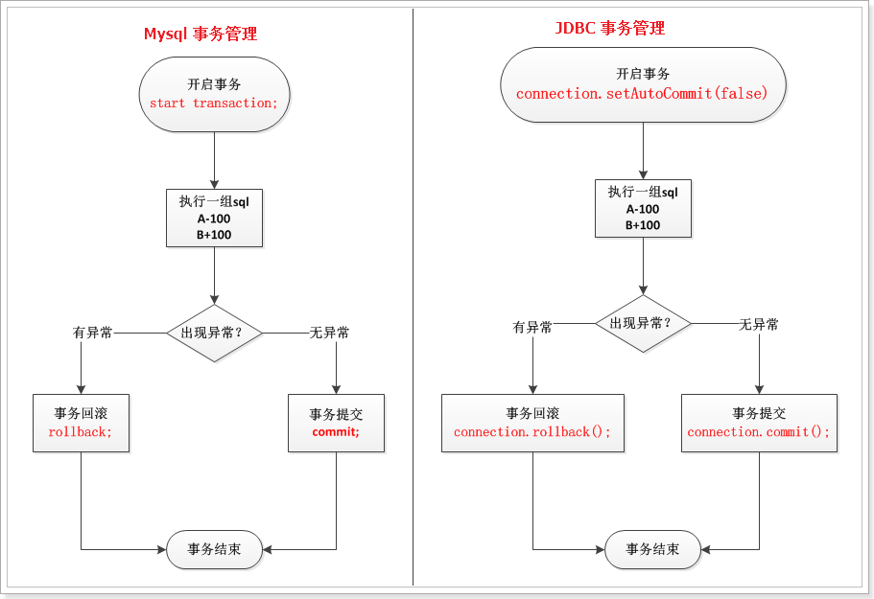

注意：在jdbc事务操作中，事务的控制是通过Connection对象完成的，当一个完整的业务操作前，我们首先使用connection.setAutoCommit(false)来开启事务，当业务操作完成之后，我们需要使用connection.commit()来提交事务。当然了，如果出现了异常，我们需要撤销所有的操作，所以出现异常，需要进行事务的回滚。
如下是jdbc操作事务的模板代码，具体操作我们会在我们的转账案例中完成。

//事务模板代码
public void demo01() throws SQLException{
// 获得连接
Connection conn = null;

try {
//#1 开始事务
conn.setAutoCommit(false);

//.... 加钱 ,减钱

//#2 提交事务
conn.commit();
} catch (Exception e) {
//#3 回滚事务
conn.rollback();
} finally{
// 释放资源
conn.close();
}
}

web层

public class AccountWeb {
public static void main(String[] args) {

// 1. 模拟数据
String outUser = "Jack";
String inUser = "Rose";
int money = 100;

// 2. 业务转账的操作
AccountService accountService = new AccountService();
boolean result = accountService.tranfer(outUser, inUser, money);

// 3. 判断
if (result == false) {
System.out.println("转账失败!");
} else {
System.out.println("转账成功!");
}
}
}

service层
注意 : service层要获取 Connection 连接对象, 开始事务, 提交事务, 回滚事务, 最后别忘了将 `连接对象` 传入到 dao层的 out, in 方法参数中.

public class AccountService {

// 转账操作
public boolean tranfer(String outUser, String inUser, int money) {

// 开启事务 : (由 `连接` 对象来控制)
Connection conn = null;

AccountDao accountDao = new AccountDao();

try {
// 获取连接对象
conn = JDBCUtils.getConnection();
// 开启事务
conn.setAutoCommit(false);

// 转出
accountDao.out(conn, outUser, money);

int i = 10 / 0;

// 转入
accountDao.in(conn, inUser, money);

// 提交事务 (让修改永久保存)
conn.commit();

// 返回
return true;
} catch (Exception e) {
e.printStackTrace();

// 回滚事务
if (conn != null) {
try {
conn.rollback();
} catch (SQLException e1) {
e1.printStackTrace();
}
// 关闭事务
conn = null;
}
}

return false;
}
}

dao层
注意 : 在执行 update 方法时一定要传入参数中的 conn 连接对象, 并且不要在创建 QueryRunner 对象时传入 `数据库连接池`（即不使用需要连接池参数的QueryRunner 构造器，而使用无参QueryRunner），这样就可以将执行事务的conn拿去执行sql了，保证事务和语句执行来自同一个连接对象。

public class AccountDao {

// Dao 层如果出异常, 如何处理 ??? 直接抛, 交给 Service 层处理.
// 转出
public void out(Connection conn, String outUser, int money) throws SQLException {
// 1. 创建一个 QueryRunner 对象
QueryRunner queryRunner = new QueryRunner();
// 2. 执行相对应的方法
// 准备参数
String sql = "update account set money = money - ? where name = ?;";
Object[] params = {money, outUser};
queryRunner.update(conn, sql, params);
}

// 转入
public void in(Connection conn, String inUser, int money) throws SQLException {
// 1. 创建一个 QueryRunner 对象
QueryRunner queryRunner = new QueryRunner(); //这里用无参的
// 2. 执行相对应的方法
// 准备参数
String sql = "update account set money = money + ? where name = ?;";
Object[] params = {money, inUser};
queryRunner.update(conn, sql, params); //保证事务和语句执行来自同一个连接对象
}
}

JDBCUtils工具类集成事务
public class JDBCUtils {

// 定义了一个 c3p0 数据库连接池对象
private static ComboPooledDataSource dataSource = new ComboPooledDataSource("day06");

// 获取连接对象
public static DataSource getDataSource() {
return dataSource;
}

// 建立连接
public static Connection getConnection() throws SQLException {
// 该连接对象已经从 c3p0 的数据库连接池中获取
Connection conn = dataSource.getConnection();
return conn;
}

// 释放资源
public static void release(ResultSet rs, Statement stmt, Connection conn) {
if (rs != null) {
try {
rs.close();
} catch (SQLException e) {
e.printStackTrace();
}
rs = null;
}
// 调用下面的方法释放 `执行对象和连接对象`
release(stmt, conn);
}

public static void release(Statement stmt, Connection conn) {
if (stmt != null) {
try {
stmt.close();
} catch (SQLException e) {
e.printStackTrace();
}
stmt = null;
}
if (conn != null) {
try {
// conn 调用任何方法都是执行 `调用处理器` 的 invoke 方法.c3po底层已经使用代理模式拦截了close方法，将连接还给连接池。
conn.close();
} catch (SQLException e) {
e.printStackTrace();
}
conn = null;
}
}

// 提交并关闭连接
public static void commitAndCloseQuietly(Connection conn) {
DbUtils.commitAndCloseQuietly(conn);
}
// 回滚并关闭连接
public static void rollbackAndCloseQuietly(Connection conn) {
DbUtils.rollbackAndCloseQuietly(conn);
}
}

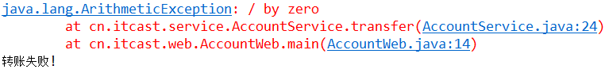

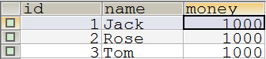

事务3——ThreadLocal事务
在“事务传递参数版”中，我们必须修改方法的参数个数，传递连接对象，才可以完成整个事务操作。如果不传递参数，是否可以完成？
思考：在上述事务传递参数的管理方式中，我们这样传递参数的目的无非就是为了完成在整个业务逻辑过程中任何地方所用到的都是同一个connection对象就行了。所以，如果不传递参数，我们只需要保证我们在一条业务线中，保证我们任何地方所使用的的connection对象是同一个就行了。基于这个需要，我们考虑是否可以将当前业务线中所用到的connection存到一个地方，然后让当前业务线的所有connection都从这个地方去拿。这就需要使用我们接下来学习的ThreadLocal。

原理分析

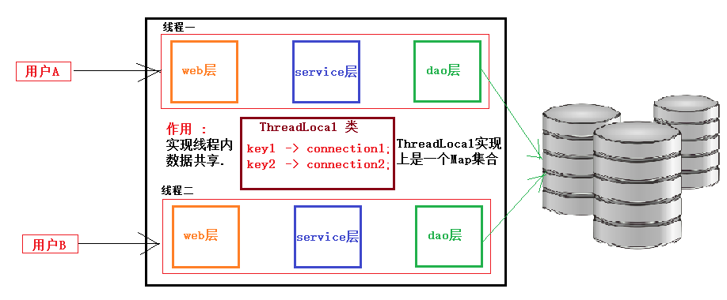

java.lang.ThreadLocal 该类提供了线程局部 (thread-local) 变量，用于在当前线程中共享数据。ThreadLocal工具类底层就是一个Map，key存放的当前线程，value存放需要共享的数据（即db连接对象）。如下图，在整个程序运行中，我们有个Map变量，每条线程又有属于自己的id，也就是thread.currentThread。所以我们可以向map中存储一个值，key就是当前线程的id，值就是我们需要存储的值。这样，我们在整个线程中的任何一个地方，我们可以通过当前线程的id从map中获取的值都是同一个。因此，我们在一条线程中，我们在service层和dao层从map中就能获取同一个connection对象了。

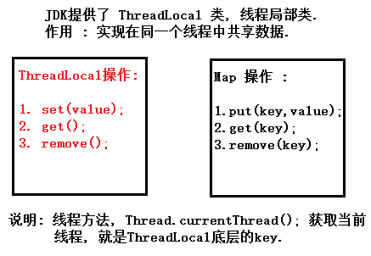

优化工具类
程序在获取连接时, 如果 ThreadLocal类中没有当前线程对象的存储连接, 那么就从数据库连接池中获取连接, 然后将该连接存储到 ThreadLocal 中.此时,当该线程再次获取连接时,先从ThreadLocal中查找是否存在该线程的连接对象,如果有,直接返回并获取,而不再从连接池中获取,这样就达到了在同一个线程中无论获取多少次连接, 其获取的都是同一个连接对象.

工具类的获取连接方法的改写，首先从local中获取连接，获取不到, 再从数据库连接池去获取
public class JDBCUtils {

// c3p0 数据库连接池对象属性
private static final ComboPooledDataSource dataSource = new ComboPooledDataSource("day06");
// 创建一个 ThreadLocal 对象
private static final ThreadLocal<Connection> local = new ThreadLocal<Connection>();

// 获取连接
public static Connection getConnection() throws SQLException {
Connection conn = null;

// Connection 对象优先从 ThreadLocal 中获取
conn = local.get();
// 如果 conn 为 null
if (conn == null) {
// 说明当前线程是第一次获取连接对象, 所以需要从数据库连接池中获取连接对象
conn = dataSource.getConnection();
// 然后将该连接对象存储到 local 中
local.set(conn);
}

// 返回连接
return conn;
}

// 获取数据库连接池对象，用于dao层的结果集处理
public static DataSource getDataSource() {
return dataSource;
}

// 提交
public static void commitAndCloseQuietly(Connection conn) {
// 调用 DBUtils 框架的方法
DbUtils.commitAndCloseQuietly(conn);
}

// 回滚
public static void rollbackAndCloseQuietly(Connection conn) {
// 调用 DBUtils 框架的方法
DbUtils.rollbackAndCloseQuietly(conn);
}

// 释放资源
public static void release(Connection conn, Statement stmt, ResultSet rs) {
if (rs != null) {
try {
rs.close();
} catch (SQLException e) {
e.printStackTrace();
}
rs = null;
}
release(conn, stmt);
}

public static void release(Connection conn, Statement stmt) {
if (stmt != null) {
try {
stmt.close();
} catch (SQLException e) {
e.printStackTrace();
}
stmt = null;
}
if (conn != null) {
try {
conn.close();
// 如果当前线程关闭连接时, 将 ThreadLocal 中存储的连接清除
local.remove();
} catch (SQLException e) {
e.printStackTrace();
}
conn = null;
}
}
}

service层
这时候service层就不需要向dao层传递connection对象了。

public class AccountService {

// 转账操作
public boolean transfer(String outUser, String inUser, int money) {
Connection conn = null;

AccountDao accountDao = new AccountDao();
try {
// 1. 获取连接
conn = JDBCUtils.getConnection();
// 2. 开启事务（实际是mysql事务方式2中默认提交设为0的情形，见上方式2）
conn.setAutoCommit(false);

// 转出
accountDao.out(outUser, money);

int i = 10 / 0;

// 转入
accountDao.in(inUser, money);

// 如果转出与转入都执行成功了, 需要提交事务
JDBCUtils.commitAndCloseQuietly(conn);
} catch (Exception e) {
e.printStackTrace();
// 一旦发生异常, 表示转账失败了.
// 需要回滚事务, 并返回 false
JDBCUtils.rollbackAndCloseQuietly(conn);
return false;
}
return true;
}
}

dao层
而dao层又回到了直接通过jdbcUtils工具类去获取连接对象。这时候是能够保证获取的connection对象和业务层是同一个。

public class AccountDao {

// 转出
public void out(String outUser, int money) throws SQLException {
Connection conn = JDBCUtils.getConnection();//跟service层处在同一线程，故conn是同一个
QueryRunner queryRunner = new QueryRunner();
String sql = "update account set money = money - ? where name = ?;";
Object[] params = {money, outUser};
queryRunner.update(conn, sql, params);
}

// 转入
public void in(String inUser, int money) throws SQLException {
Connection conn = JDBCUtils.getConnection();
QueryRunner queryRunner = new QueryRunner();
String sql = "update account set money = money + ? where name = ?;";
Object[] params = {money, inUser};
queryRunner.update(conn, sql, params);
}
}

测试连接对象：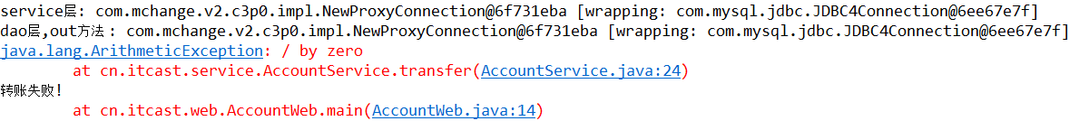
测试发现，当前线程中3次获取的connection对象都是同一个。说明成功。

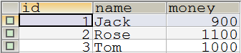

事务的四大特性
数据库的事务必须具备ACID特性，ACID是指 Atomic（原子性）、Consistency（一致性）、Isolation（隔离型）和Durability（持久性）的英文缩写。

- 原子性（Atomicity）
事务包装的一组sql，要么都执行成功，要么都失败。这些操作是不可分割的。
- 一致性（Consistency）
数据库的数据状态是一致的。一个增加另一个减少，不能一个减少另一个却不增加。
事务的成功与失败，最终数据库的数据都是符合实际生活的业务逻辑。一致性绝大多数依赖业务逻辑和原子性。
- 持久性：（Durability）
事务成功提交之后，对于数据库的改变是永久的。哪怕数据库发生异常，重启之后数据亦然存在。
- 隔离性（Isolation）
一个事务的成功或者失败对于其他的事务是没有影响。2个事务应该相互独立。

事务的隔离级别
在事务的四大特性中，如果不考虑事务的隔离性，由于事务的并发，将会出现以下问题：
1、脏读 -- 最严重，杜绝发生
2、不可重复读
3、幻读（虚读）

查询数据库的隔离级别
select @@tx_isolation;
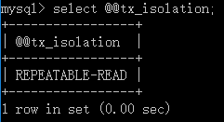

设置数据库的隔离级别（只对当前窗口有效，不会修改数据库的默认安全级别）
set session transaction isolation level + 级别字符串
级别字符串：read uncommitted、read committed、repeatable read、serializable
例如：set session transaction isolation level read uncommitted;

数据库规范规定了4种隔离级别，分别用于描述两个事务并发的所有情况。
- read uncommitted 读未提交，一个事务读到另一个事务没有提交的数据。
  - 存在：3个问题（脏读、不可重复读、虚读）。//脏读是唯一会影响转账安全的问题。不可重复读和虚读影响的是银行数据报表的两次一致性，不可重复读针对数据内容的修改操作（数据内容变化，如100变成200），设置可重复读级别后（数据内容冻结，但没有冻结数据条数，即仍然可以进行增删），虽然前后读取的数据内容不变，但仍然没有避免虚读（数据条数变化，如10条变为11条或9条），即可能会读到新增或删除的数据。
  - 解决：0个问题
- read committed 读已提交，一个事务读到另一个事务已经提交的数据。（oracle的默认级别）
  - 存在：2个问题（不可重复读（短时间内查两次，内容不一样）、虚读（短时间内查两次，条数不一样））。
  - 解决：1个问题（脏读）
- repeatable read可重复读，在一个事务中读到的数据内容始终保持一致，无论另一个事务是否提交。（银行财务报表，mysql默认级别）
  - 存在：1个问题（虚读）。
  - 解决：2个问题（脏读、不可重复读（相当于冻结，既是问题又不是问题，在生活中不是问题即不会影响转账安全，在弄银行财务报表时就是问题））如何结束此次报表冻结？提交或回滚即可。但这冻结的是数据的内容（针对update操作），而不冻结数据的条数（针对增删操作，即可重复读情况下，可能会读到新增的数据）
- serializable 串行化，同时只能执行一个事务，相当于事务中的单线程。
  - 存在：0个问题。
  - 解决：3个问题（脏读、不可重复读、虚读）
安全和性能对比
安全性：serializable > repeatable read > read committed > read uncommitted
性能 ： serializable < repeatable read < read committed < read uncommitted
常见数据库的默认隔离级别：
MySql：repeatable read
Oracle：read committed

在mysql数据库中，底层对于幻读做了优化，演示不了。

脏读
指一个事务读取了另外一个事务 未提交的数据。
set session transaction isolation level read uncommitted;
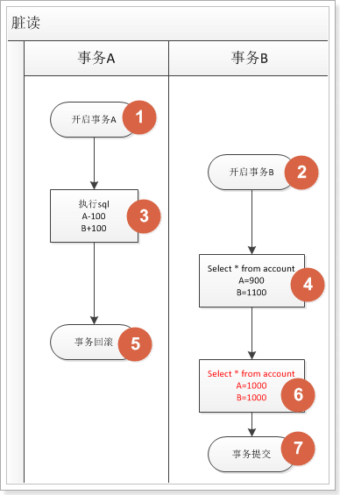
假设A向B转账100元，对应的sql语句如下：
开启事务
update account set money=money-100 where name='a';
update account set money=money+100 where nam='b';

两条sql语句执行完，b查询自己的账户多了100元。
b走后,a将事务进行回滚，这样b就损失了100元。

一个事务读取了另一个事务没有提交的数据，即为脏读，非常严重。应当尽量避免脏读。

不可重复读
在一个事务内多次读取表中的数据，多次读取的结果不同。
和脏读的区别： 不可重复读是读取的已提交数据

set session transaction isolation level read committed; //这种修改只对当前窗口有效，不会修改数据库的默认安全级别

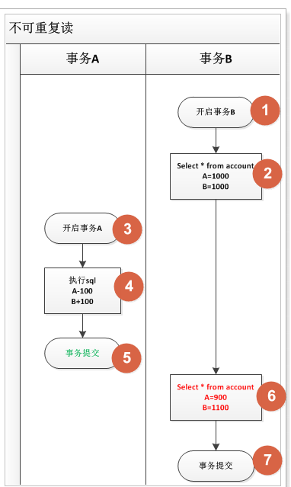
- 例如: 银行想查询A账户的余额，第一次查询的结果是200元，A向账户中又存了100元。此时，银行再次查询的结果变成了300元。两次查询的结果不一致，银行就会很困惑，以哪次为准。

- 和脏读不同的是：脏读读取的是前一事务未提交的数据，不可重复度 读取的是前一事务已提交的事务。

- 很多人认为这有啥好困惑的，肯定是以后面的结果为准了。我们需要考虑这样一种情况，查询A账户的余额，一个打印到控制台，一个输出到硬盘上，同一个事务中只是顺序不同，两次查询结果不一致，到底以哪个为准，你会不会困惑呢？

当前事务查询A账户的余额为100元，另外一个事务更新余额为300元并提交，导致当前事务使用同一查询结果却变成了300元。

幻读（虚读）
虚读和不可重复读的区别：
虚读 强调的是数据表 记录条数 的变化，主要是 insert 和 delete 语句。
不可重复读 强调的是数据表 内容 的变化，主要是 update 语句。

set session transaction isolation level repeatable read;

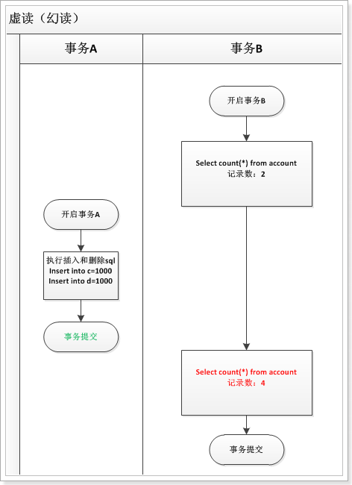

- 指在一个事务中 读取 另一个事务 插入或删除 数据记录，导致当前事务 读取数据前后不一致。
- 丙 存款100元但未提交，这时银行做报表 统计总额为500元，丙将事务提交，银行再统计就变成了 600元，两次统计结果不一致，银行便会不知所措。

幻读：一个事务读取另一个事务已经提交的数据，强调的是记录条数的变化，常有sql类型为insert和delete。

说明 : 在mysql数据库中，底层对于幻读做了优化，演示不了。

串行化
可以避免所有的问题。数据库执行这个事务，其他事务必须等待当前事务执行完毕，才能被执行。

set session transaction isolation level serializable;

思考题：为什么串行可以解决所有的问题？

上述所有的问题都是 事务 并行执行引起的，所以改成所有事务依次执行（串行），当然所有问题就都解决了。

综合案例

案例展示与分析
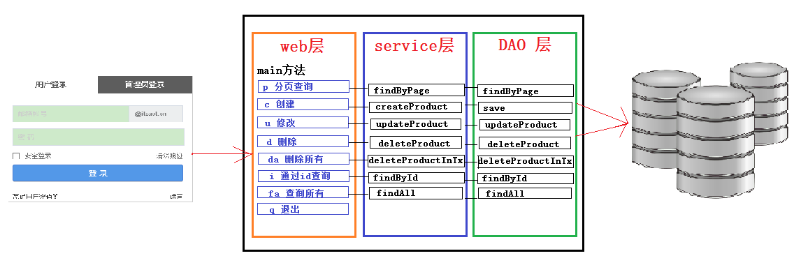

- 程序将划分层次
  - com.itheima.domain javaBean
  - com.itheima.utils 工具类
  - com.itheima.dao dao层
  - com.itheima.service service层（业务层，今天的情况内容非常少，直接调用dao，只有与业务挂钩时才能体现出来的）

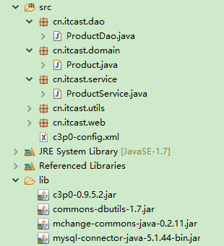

代码实现

准备数据
-- 创建数据库
create database day07;
-- 切换数据库
use day07;
-- 创建产品表
create table products (
pid int primary key auto_increment,
pname varchar(30),
price int,
category varchar(30)
);
-- 添加数据
insert into products(pid,pname,price,category) values(null,'联想',5000,'电脑办公');
insert into products(pid,pname,price,category) values(null,'海尔',3000,'家用电器');
insert into products(pid,pname,price,category) values(null,'雷神',7000,'电脑办公');
insert into products(pid,pname,price,category) values(null,'Jack Jones',500,'服装饰品');
insert into products(pid,pname,price,category) values(null,'真维斯',300,'服装饰品');
insert into products(pid,pname,price,category) values(null,'花花公子',1000,'服装饰品');
insert into products(pid,pname,price,category) values(null,'劲霸男装',3000,'服装饰品');
insert into products(pid,pname,price,category) values(null,'香奈儿',8000,'香水有毒');

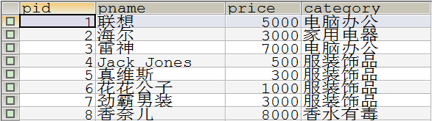

查询所有

public class WebDemo {
private static Scanner sc = new Scanner(System.in);

public static void main(String[] args) {
while (true) {
System.out.println("请输入操作码: ");
System.out.println("p:分页查询\tc:创建\tu:修改\td:删除\tda:批量删除\ti:通过id查询\tfa:查询所有\tq:退出\t");
String choice = sc.nextLine();
switch (choice) {
case "p":
findByPage();
break;
case "c":
createProduct();
break;
case "u":
updateProduct();
break;
case "d":
deleteProduct();
break;
case "da":
deleteByIdInTransaction();
break;
case "i":
findById();
break;
case "fa":
findAll();
break;
case "q":
System.out.println("感谢您的使用, 欢迎下次再来.");
System.exit(0);
break;
default :
System.out.println("输入有误, 请重新输入.");
break;
}
}
}

public class Product {
private int pid;
private String pname;
private int price;
private String category;
public int getPid() {
return pid;
}
public String getPname() {
return pname;
}
public int getPrice() {
return price;
}
public String getCategory() {
return category;
}
public void setPid(int pid) {
this.pid = pid;
}
public void setPname(String pname) {
this.pname = pname;
}
public void setPrice(int price) {
this.price = price;
}
public void setCategory(String category) {
this.category = category;
}
@Override
public String toString() {
return "Product [pid=" + pid + ", pname=" + pname + ", price=" + price + ", category=" + category + "]";
}
}

<?xml version="1.0" encoding="UTF-8"?>
<c3p0-config>
<!-- 默认配置, c3p0框架默认架子啊这段默认配置 -->
<default-config>
<!-- 配置 JDBC 四个基本属性 -->
<property name="driverClass">com.mysql.jdbc.Driver</property>
<property name="jdbcUrl">jdbc:mysql:///day04</property>
<property name="user">root</property>
<property name="password">123</property>
</default-config>
<!-- 可以自定义配置, 为这段配置起一个名字, c3p0指定该名称加载配置 -->
<named-config name="day07">
<property name="driverClass">com.mysql.jdbc.Driver</property>
<property name="jdbcUrl">jdbc:mysql:///day07</property>
<property name="user">root</property>
<property name="password">123</property>
</named-config>
</c3p0-config>

public class JDBCUtils {

// c3p0 数据库连接池对象属性
private static final ComboPooledDataSource dataSource = new ComboPooledDataSource("day07");
// 创建一个 ThreadLocal 对象
private static final ThreadLocal<Connection> local = new ThreadLocal<Connection>();

// 获取连接
public static Connection getConnection() throws SQLException {
Connection conn = null;

// Connection 对象优先从 ThreadLocal 中获取
conn = local.get();
// 如果 conn 为 null
if (conn == null) {
// 说明当前线程是第一次获取连接对象, 所以需要从数据库连接池中获取连接对象
conn = dataSource.getConnection();
// 然后将该连接对象存储到 local 中
local.set(conn);
}

// 返回连接
return conn;
}

// 获取数据库连接池对象
public static DataSource getDataSource() {
return dataSource;
}

// 提交
public static void commitAndCloseQuietly(Connection conn) {
// 调用 DBUtils 框架的方法
DbUtils.commitAndCloseQuietly(conn);
}

// 回滚
public static void rollbackAndCloseQuietly(Connection conn) {
// 调用 DBUtils 框架的方法
DbUtils.rollbackAndCloseQuietly(conn);
}

// 释放资源
public static void release(Connection conn, Statement stmt, ResultSet rs) {
if (rs != null) {
try {
rs.close();
} catch (SQLException e) {
e.printStackTrace();
}
rs = null;
}
release(conn, stmt);
}

public static void release(Connection conn, Statement stmt) {
if (stmt != null) {
try {
stmt.close();
} catch (SQLException e) {
e.printStackTrace();
}
stmt = null;
}
if (conn != null) {
try {
conn.close();
// 如果当前线程关闭连接时, 将 ThreadLocal 中存储的连接清除
local.remove();
} catch (SQLException e) {
e.printStackTrace();
}
conn = null;
}
}
}

dao层

// 查询所有
public List<Product> findAll() throws SQLException {
// 1. 创建一个 QueryRunner 对象, 将连接池作为参数传入
QueryRunner queryRunner = new QueryRunner(JDBCUtils.getDataSource());
String sql = "select * from products;";
List<Product> list = queryRunner.query(sql, new BeanListHandler<Product>(Product.class));
return list;
}

service层

public List<Product> findAll() {
ProductDao productDao = new ProductDao();
try {
List<Product> list = productDao.findAll();
return list;
} catch (SQLException e) {
e.printStackTrace();
return null;
}
}

web层

// 查看所有
private static void findAll() {
ProductService productService = new ProductService();
List<Product> list = productService.findAll();
if (list != null) {
for (Product product : list) {
System.out.println(product);
}
} else {
System.out.println("没有任何数据内容!");
}
}
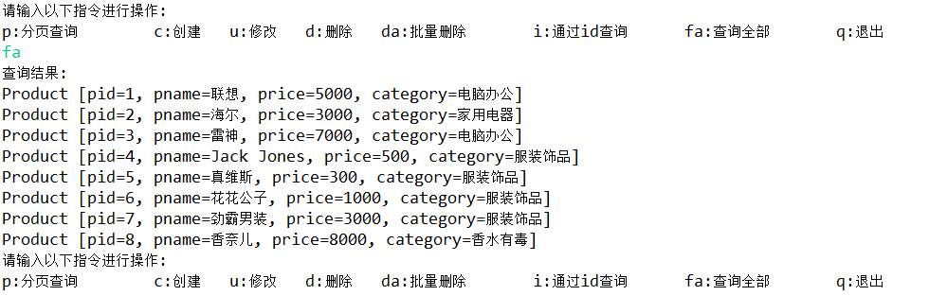

查询详情
dao层

// 根据 id 查询
public Product findById(int pid) throws SQLException {
QueryRunner queryRunner = new QueryRunner(JDBCUtils.getDataSource());
String sql = "select * from products where pid = ?;";
Product product = queryRunner.query(sql, new BeanHandler<Product>(Product.class), pid);
return product;
}

service层

public Product findById(int pid) {
ProductDao productDao = new ProductDao();
try {
Product product = productDao.findById(pid);
return product;
} catch (SQLException e) {
e.printStackTrace();
return null;
}
}

web层入口

// 根据 id 查询
private static void findById() {
System.out.println("请输入要查询的商品 id : ");
String pid_str = sc.nextLine();
int pid = Integer.parseInt(pid_str);

ProductService productService = new ProductService();
Product product = productService.findById(pid);
if (product != null) {
System.out.println("商品信息: " + product);
} else {
System.out.println("该编号的商品不存在!");
}
}

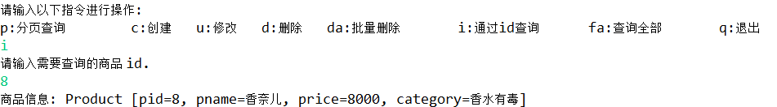

添加
dao层

// 保存
public void save(Product product) throws SQLException {
QueryRunner queryRunner = new QueryRunner(JDBCUtils.getDataSource());
String sql = "insert into products values(null,?,?,?);";
Object[] params = {product.getPname(), product.getPrice(), product.getCategory()};
queryRunner.update(sql, params);
}

service层

// 创建商品, 并将商品的信息保存到数据库中
public boolean createProduct(Product product) {
boolean flag = false;

ProductDao productDao = new ProductDao();
try {
productDao.save(product);
flag = true;
} catch (SQLException e) {
e.printStackTrace();
}

return flag;
}

web层入口

// 创建用户
private static void createProduct() {
System.out.println("请输入商品的名称: ");
String pname = sc.nextLine();
System.out.println("请输入商品的价格 : ");
String price_str = sc.nextLine();
int price = Integer.parseInt(price_str);
System.out.println("请输入商品的分类 :");
String category = sc.nextLine();

Product product = new Product();
product.setPname(pname);
product.setPrice(price);
product.setCategory(category);

ProductService productService = new ProductService();
boolean result = productService.createProduct(product);

if (result == true) {
System.out.println("商品保存成功!");
} else {
System.out.println("商品保存失败!");
}
}

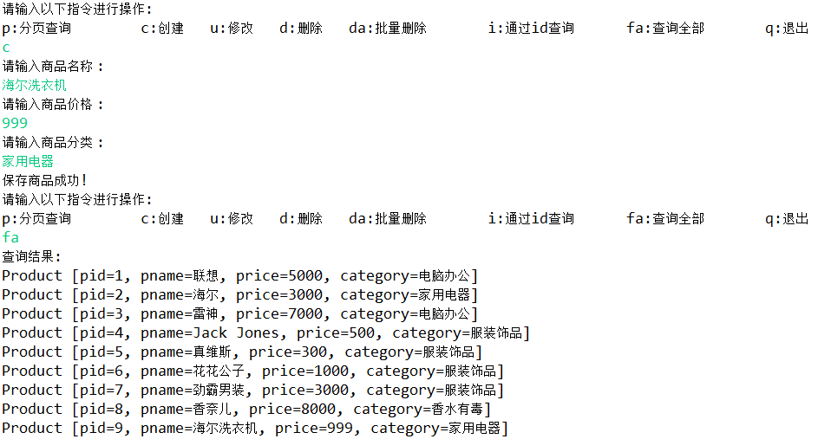

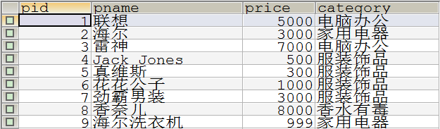

修改
dao层

// 更新数据库中对应编号的商品
public void updateProduct(Product product) throws SQLException {
QueryRunner queryRunner = new QueryRunner(JDBCUtils.getDataSource());
String sql = "update products set pname=?,price=?,category=? where pid=?;";
Object[] params = {product.getPname(), product.getPrice(), product.getCategory(), product.getPid()};
queryRunner.update(sql, params);
}

service层

// 更新商品信息
public boolean updateProduct(Product product2) {
boolean flag = false;

ProductDao productDao = new ProductDao();
try {
productDao.updateProduct(product2);
flag = true;
} catch (SQLException e) {
e.printStackTrace();
}

return flag;
}
web层

// 更新用户
private static void updateProduct() {
System.out.println("请输入需要修改的商品编号 : ");
String pid_str = sc.nextLine();
int pid = Integer.parseInt(pid_str);

// 先查询该 pid 是否存在
ProductService productService = new ProductService();
Product product = productService.findById(pid);
if (product == null) {
System.out.println("该编号的商品不存在!");
return;
}

// 存在, 显示信息
System.out.println("商品信息为: " + product);

System.out.println("请输入修改后商品的名称 : ");
String pname = sc.nextLine();
System.out.println("请输入修改后商品的价格 : ");
String price_str = sc.nextLine();
int price = Integer.parseInt(price_str);
System.out.println("请输入修改后商品的分类 : ");
String category = sc.nextLine();

Product product2 = new Product();
product2.setPid(pid);
product2.setPname(pname);
product2.setPrice(price);
product2.setCategory(category);

// 调用更新方法
boolean result = productService.updateProduct(product2);
if (result == false) {
System.out.println("商品更新失败!");
} else {
System.out.println("商品更新成功!");
}
}

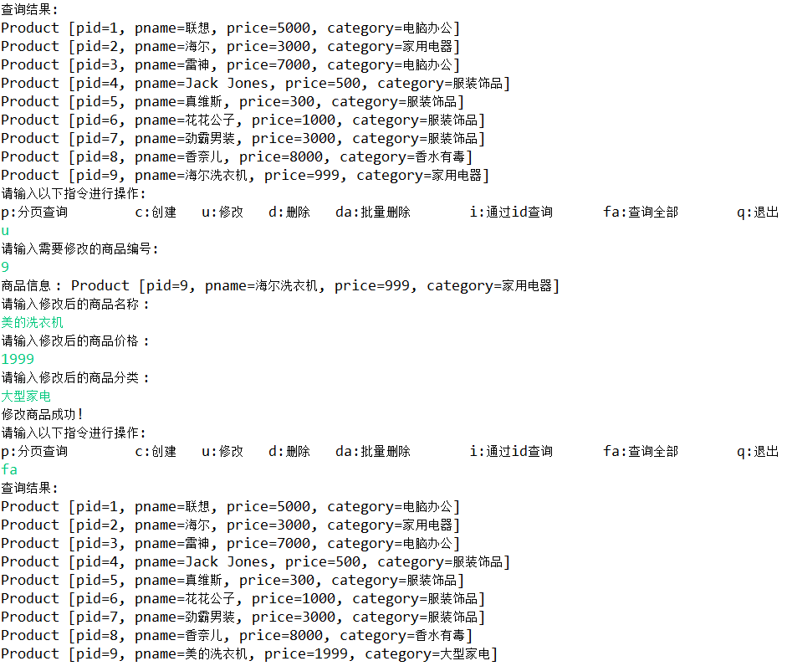

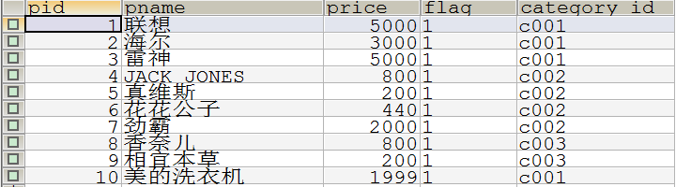

单个删除
dao层

// 删除商品
public void deleteProduct(int pid) throws SQLException {
QueryRunner queryRunner = new QueryRunner(JDBCUtils.getDataSource());
String sql = "delete from products where pid = ?;";
queryRunner.update(sql, pid);
}
service层

// 根据商品 pid 删除商品
public boolean deleteProduct(int pid) {
boolean flag = false;

ProductDao productDao = new ProductDao();
try {
productDao.deleteProduct(pid);
flag = true;
} catch (SQLException e) {
e.printStackTrace();
}

return flag;
}

web层

// 删除用户
private static void deleteProduct() {
System.out.println("请输入需要删除的商品编号 :");
String pid_str = sc.nextLine();
int pid = Integer.parseInt(pid_str);

ProductService productService = new ProductService();
Product product = productService.findById(pid);

if (product == null) {
System.out.println("该编号的商品不存在!");
} else {
System.out.println("商品信息 : " + product);
System.out.println("请再次确认是否真的要删除 y (确认) / n (取消) :");
String choice = sc.nextLine();
if ("y".equalsIgnoreCase(choice)) {
boolean flag = productService.deleteProduct(pid);
if (flag == true) {
System.out.println("商品删除成功!");
} else {
System.out.println("商品删除失败!");
}
} else {
System.out.println("该操作已取消!");
}
}
}

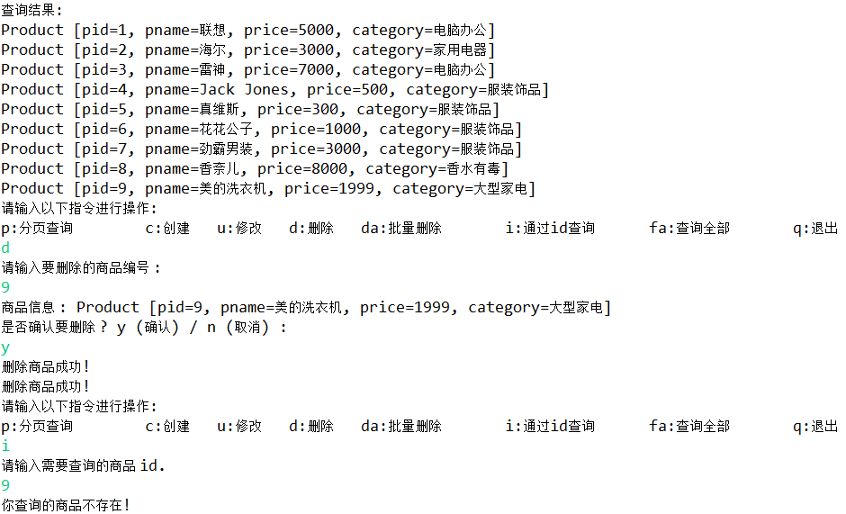

批量删除
dao层

// 带事务的删除方法
public void deleteProductInTransaction(int pid) throws SQLException {
// 创建一个 QueryRunner 对象, 不要传入连接池对象
QueryRunner queryRunner = new QueryRunner();
Connection conn = JDBCUtils.getConnection();
String sql = "delete from products where pid=?;";
queryRunner.update(conn, sql, pid);
}
service层

// 带事务的删除
public boolean deleteProductInTransaction(List<Integer> pidList) {
boolean flag = false;
Connection conn = null;
try {
// 开启事务
conn = JDBCUtils.getConnection();
conn.setAutoCommit(false);
// 调用删除方法
ProductDao productDao = new ProductDao();

// 循环调用删除
for (Integer pid : pidList) {
productDao.deleteProductInTransaction(pid);
}

// 提交事务
JDBCUtils.commitAndCloseQuietly(conn);
flag = true;
} catch (SQLException e) {
e.printStackTrace();
// 回滚事务
JDBCUtils.rollbackAndCloseQuietly(conn);
return flag;
}

return flag;
}
web层

// 批量删除
private static void deleteByIdInTransaction() {
System.out.println("进入批量删除模式,请输入要删除商品的编号, -1 表示退出 :");

ArrayList<Integer> pidList = new ArrayList<Integer>();
ProductService productService = new ProductService();

while (true) {
String pid_str = sc.nextLine();
int pid = Integer.parseInt(pid_str);

if (pid == -1) {
break;
}

Product product = productService.findById(pid);
if (product == null) {
System.out.println("该编号的商品不存在, 请继续输入, -1 表示退出 :");
continue;
} else {
System.out.println("商品信息: " + product);
}

// 将 pid 加入到集合中
pidList.add(pid);
}

System.out.println("请确认要删除共 " + pidList.size() + " 件商品吗 ? y (确认) / n (取消) :");
String choice = sc.nextLine();

if ("y".equalsIgnoreCase(choice)) {
boolean flag = productService.deleteProductInTransaction(pidList);
if (flag == true) {
System.out.println("商品删除成功!");
} else {
System.out.println("商品删除失败!");
return;
}
} else {
// 取消
System.out.println("操作已取消.");
}
}

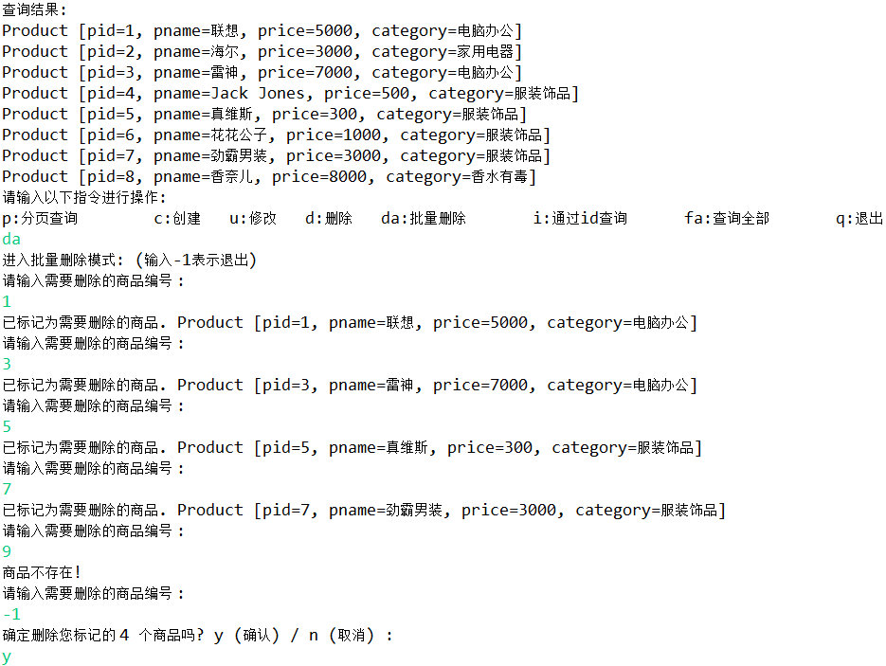
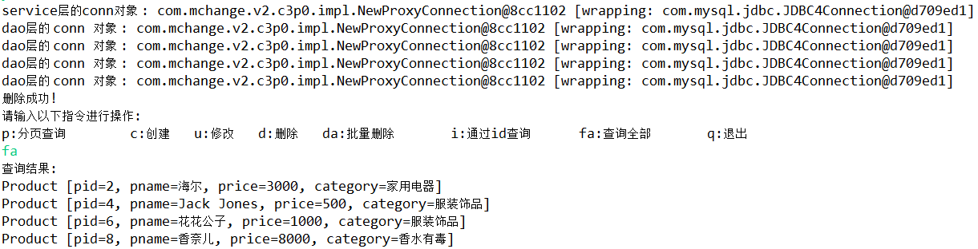
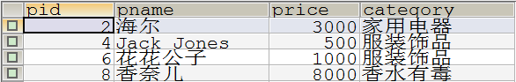

分页查询

truncate table products;

insert into products(pid,pname,price,category) values(null,'联想1',5000,'电脑办公');
insert into products(pid,pname,price,category) values(null,'海尔1',3000,'家用电器');
insert into products(pid,pname,price,category) values(null,'雷神1',7000,'电脑办公');
insert into products(pid,pname,price,category) values(null,'Jack Jones1',500,'服装饰品');
insert into products(pid,pname,price,category) values(null,'真维斯1',300,'服装饰品');
insert into products(pid,pname,price,category) values(null,'花花公子1',1000,'服装饰品');
insert into products(pid,pname,price,category) values(null,'劲霸男装1',3000,'服装饰品');
insert into products(pid,pname,price,category) values(null,'香奈儿1',8000,'香水有毒');

insert into products(pid,pname,price,category) values(null,'联想2',5000,'电脑办公');
insert into products(pid,pname,price,category) values(null,'海尔2',3000,'家用电器');
insert into products(pid,pname,price,category) values(null,'雷神2',7000,'电脑办公');
insert into products(pid,pname,price,category) values(null,'Jack Jones2',500,'服装饰品');
insert into products(pid,pname,price,category) values(null,'真维斯2',300,'服装饰品');
insert into products(pid,pname,price,category) values(null,'花花公子2',1000,'服装饰品');
insert into products(pid,pname,price,category) values(null,'劲霸男装2',3000,'服装饰品');
insert into products(pid,pname,price,category) values(null,'香奈儿2',8000,'香水有毒');

insert into products(pid,pname,price,category) values(null,'联想3',5000,'电脑办公');
insert into products(pid,pname,price,category) values(null,'海尔3',3000,'家用电器');
insert into products(pid,pname,price,category) values(null,'雷神3',7000,'电脑办公');
insert into products(pid,pname,price,category) values(null,'Jack Jones3',500,'服装饰品');
insert into products(pid,pname,price,category) values(null,'真维斯3',300,'服装饰品');
insert into products(pid,pname,price,category) values(null,'花花公子3',1000,'服装饰品');
insert into products(pid,pname,price,category) values(null,'劲霸男装3',3000,'服装饰品');
insert into products(pid,pname,price,category) values(null,'香奈儿3',8000,'香水有毒');

Dao层

// 根据页码返回对应条数的数据
public List<Product> findByPage(int index, int count) throws SQLException {
// 1. QueryRunner 对象
QueryRunner queryRunner = new QueryRunner(JDBCUtils.getDataSource());
// 2. query 方法
String sql = "select * from products limit ?, ?;";
Object[] params = {index, count};
List<Product> list = queryRunner.query(sql, new BeanListHandler<Product>(Product.class), params);

return list;
}

Service层

// 分页查询
public List<Product> findByPage(int page) {

List<Product> list = new ArrayList<Product>();

// page -> 1, 2, 3, 4, ....
// index 0, 8, 16, 24 ...

int count = 8;
int index = (page - 1) * 8;

// dao 层
ProductDao productDao = new ProductDao();
try {
list = productDao.findByPage(index, count);
} catch (SQLException e) {
e.printStackTrace();
}

return list;
}

Web层

// 分页查询
private static void findByPage() {
// 1. 提示用户需要查询的页码
System.out.println("请输入需要查询商品的页码 :");
int page = Integer.parseInt(sc.nextLine());

// 2. 创建一个 service 层对象
ProductService productService = new ProductService();
List<Product> list = productService.findByPage(page);

// 3. 判断返回的 list 结果
if (list.isEmpty()) {
System.out.println("该页码没有对应的商品信息.");
} else {
// 有数据
for (Product product : list) {
System.out.println(product);
}
}
}

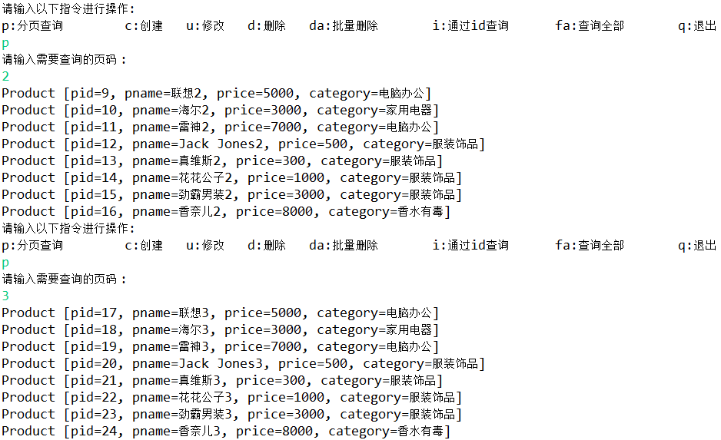

JDBC总结

Jdbc规范
复习按照如下三步进行：
一、概念
1.互联网核心是数据存取的问题，故必须解决不同厂商数据库如何和Java交互？方案：由各第三方厂商提供java与数据库之间起桥梁作用的驱动类。
2.为了规范各个厂商的驱动类编写，Java所在的sun公司提出了jdbc规范，并要求各个厂商遵守该规范来编写驱动类。这样，开发者只需要学习jdbc规范里的方法即可，不必单独学习每个厂商的驱动类，大大简化了程序员的学习成本。
3.jdbc这个词有两种理解角度：一是jdbc规范；二是使用实现了该规范的第三方数据库驱动类对数据库进行操作，即原生jdbc，比如说写个jdbc。
4.针对注册驱动重复的问题，我们可以思考：由于mysql的厂商已经在驱动类的静态代码块中做了注册的操作，只要加载该类，就立即执行静态代码块里的代码。所以我们可以使用反射机制，这样一旦反射加载该驱动类，其内部的静态代码块自动执行，将驱动保存在自己的list注册列表中，以便后续对该列表进行操作如遍历，这就是注册。这样的好处就是我们还可以将类的路径动态的配置在外部的文件中，这样当我们需要修改连接的数据库，修改驱动包的时候，只需要修改外部配置文件中的内容，重启一下项目就可以。这样可以解决代码相互之间的依赖和提高项目的扩展性。
5.java和数据库是两种不同的程序，如何交互？方案：驱动程序。为了统一和方便学习，一般驱动都会实现jdbc接口。因此注册驱动作用是实现jdbc接口。我们只需掌握接口的方法即可，否则如果没有jdbc这套接口，我们还得学习各个不同厂商驱动的api，成本很高。这就是jdbc规范的作用。

二、原生jdbc
1加载驱动（一旦加载则源码中静态代码块里DriverManager 自动进行注册）
Class.forname(“com.mysql.jdbc.Driver”);
2获取连接
Connection con = DriverManager.getConnection(url,user,password);
3.创建Statement /preparedStatement对象（解决sql注入，预编译后需要设置真正的参数）
Statement st = con.createStatement();
4.发送sql并且执行
ResultSet rs = st.executeQuery(sql);//（步骤：在sql中放入参数、执行）
ResultSet rs = ps.executeQuery();//（步骤：预编译sql、设置参数、执行）

5.遍历结果集
While(rs.next()){
}
- 释放资源 放在finally中

注意：两个语句对象使用2个同名方法实现crud（executeQuery和executeUpdate），具体差别如下：
Statement是执行crud时需要sql（参数已设置）：
preparedstatement是被创建时需要sql（预编译，参数等待设置，crud不需要再传sql）

三、优化demo
工具类+配置文件

DataSource规范
复习流程如下：
- 概念
sun公司为什么要提出这样一个规范呢？sun公司从java2.0开始提供的一个DataSource接口，用于统一各厂商连接池框架的开发。如果没有这个规范，针对同一个获取连接的操作，不同的厂商就会定义不同的方法名，这将会给开发者学习带来阻碍。所以说各数据库厂商都要实现该DataSource规范。这跟jdbc规范的作用相似，都是为了统一不同厂商的框架开发，jdbc规范统一数据库连接对象，DataSource规范统一连接池对象。
连接池概念，就是各第三方连接池框架如c3p0，在这些框架内部维护了一个linkedList数组，里面存放着一定数量的数据库连接对象即connection对象（初始化操作放在空参构造里），使用时取出，用完放回，避免了以前频繁地创建和销毁数据库连接对象所带来的内存浪费。只需要获取保存这些连接对象的连接池对象即可。最后，连接池基于jdbc驱动类，核心仍然是jdbc驱动类去连接数据库。

- 自定义连接池框架
五步：实现DataSource接口、准备linkedList、初始化连接池、提供获取连接的接口、还回连接

自定义连接池类的执行流程（未使用动态代理拦截close方法之前）：
在获取连接池对象时，首先加载连接池类，连接池类刚开始加载，其静态代码块会先与构造器开始执行（完成配置文件4个参数读取，接着使用读取到的第一个参数注册驱动）；然后执行构造器及其里面的获取连接对象（使用配置文件读取到的后3个参数）。以上两步完成了连接池的初始化操作，返回一个连接池对象。该对象调用自己的getConnection()方法，从连接池类中的linkedList数组中尾部获取一个连接对象，然后调用preparedStatement方法发送sql。

自定义连接池类（实现java官方的DataSource接口）、读取配置文件4个参数并用第一个参数注册驱动、用其余三个参数获取连接并将连接放入linkedList池中、重写DataSource接口里getConnection()方法（用于对外提供池中的连接对象，使用动态代理拦截close方法后，返回的是代理类对象），在getConnection()方法中使用动态代理去拦截close方法，用于将连接放回池中而不是销毁。

自定义连接池原理（绿色为自定义连接池的关键，也是所有连接池框架的核心）：
自定义的MyDataSource Implement DataSource
静态代码块中：读取配置文件获取4个参数，注册驱动（c3p0等连接池框架也有两种注册方式：手动配置和文件配置）
在构造方法中：获取多个连接，并放入linkedList集合（该集合是连接池作用的实际承担者）
在接口方法中：重写getConnection方法，用于外界从连接池中获取连接对象

后续优化：在getConnection方法中使用动态代理，返回代理对象，目的是拦截close方法。对于其他方法（代理类的方法就是原始类的方法），如prepareStatement，则直接反射执行不做代理增强。

三、第三方连接池框架
1.dbcp连接池框架：略

2.c3p0连接池框架：
两个jar包、手动/文件两种配置方式初始化连接池对象（配置文件是在底层读取的且必须按照固定格式，之后操作则同原生jdbc，c3p0底层也用动态代理拦截了close方法？）

四、连接池总结：
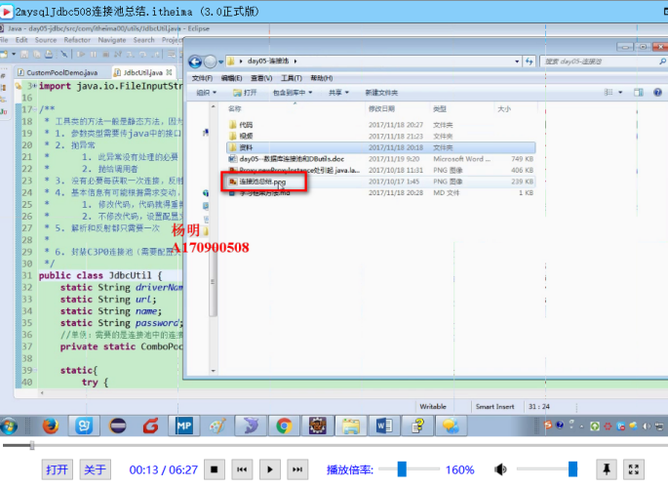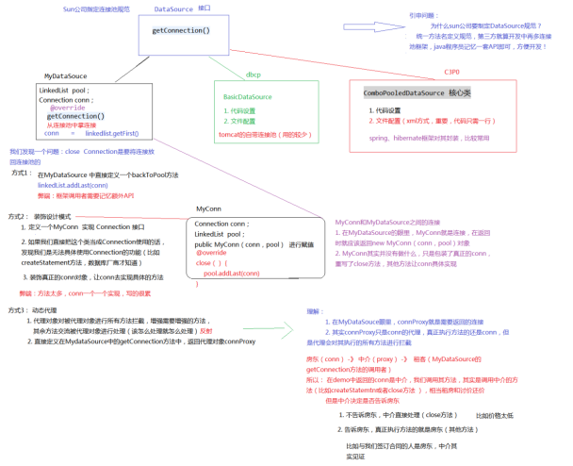

DbUtils框架
API：
DBUtils增删改
DBUtils查询（ResultSetHandler接口方式处理结果集）——手动封装结果
DBUtils查询（ResultSetHandler实现类方式处理结果集）——自动封装结果（对上面的手动封装结果进行了实现）

原理(了解)：
dbUtils框架的便利性在于，它封装了语句执行操作和结果集处理。

视频主要让读者了解每个参数是干什么用的，其实api非常简单，但重点要理解每个参数的用途，这是本课的主要演示和复习内容。

演示代码里先演示增删改无结果集情形，再演示接口方式查询并处理结果集、最后演示实现类方式查询并处理结果集：
1.通过自定义myQueryRunner了解用接口ResultSetHandler方式处理结果集的源码原理（三个参数各自的作用）。注意接口方式只是封装成了基础框架，依旧没有把结果解析过程封装起来。因此，接下来就要用其实现类处理结果集方式对接口方式进行结果集处理方面的封装（见下2）。
ResultSetHandler查询时三个参数讲解：
问题一：如何防止用户非法传参？
方案：通过sql编译后问号个数获取元数据个数，并与参数个数进行比对，以确保数量一致。
问题二：为什么用接口回调？
用户自己实现结果集处理，用户要传一个接口的实现类或重写该接口MyResultSetHandler。
解析的过程不能我们写死，应该由调用者决定，他想要几个参数就解析几个参数！

2.分析ResultSetHandler的几个实现类（如BeanHandler等）方式处理结果集的源码原理（泛型和字节码对象如何作为参数使用的）
实现类参数讲解（以BeanHandler为例）：
泛型的作用：限定返回值类型，进行安全检测，避免类型转换。
字节码对象作用：底层反射创建对象，和调用set方法设置参数，从而自动解析结果街。多表联查也是可以的。
api越简单，规范月复杂。

接口/父类调用方法，执行的是实现类/子类重写的方法。因为接口调用方法没有意义，所以必然被实现类赋值。查看源码方法点到接口里时，什么也看不到，这时需要查看其实现类，看实现类在哪里被赋值的（C+A+h 查看属性被调用地方，然后C+o 查看结构树），因为实现类会重写接口方法：
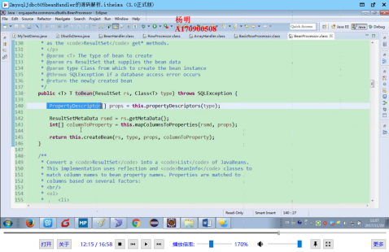

ThreadLocal实现tx
事务概念：事务是数据库的一种数据安全策略（转账），可用jdbc控制。2mysqlJdbc608。
命令行事务管理：手动提交（start transaction、commit、rollback）、自动提交（mysql默认，执行一条sql语句提交一次事务；Oracle事务默认不自动提交）
如何保证两层即开启事务和执行语句的是同一个连接？方案：
1).jdbc事务管理：开启事务：conn.setAutoCommit(false)、conn.commit()、conn.rollback() （缺点是需要将conn传递到dao层）
2).dbUtils事务管理（了解，过程同jdbc事务，缺点也是需要将conn传递到dao层）
3).多种单例事务管理（了解，见代码，为引出ThreadLocal）
4).ThreadLocal事务管理（正解，也属于单例，而且是线程单例，见代码演示）

事务的ACID特性，如果不考虑其中的隔离性，由于事务的并发，将会出现脏读等问题。因此要设置事务的隔离级别（4种）。
下面是在设置某个隔离级别后可能发生的问题：
read uncommitted：发生脏读（读到正在编辑中但未提交的数据）、不可重复读（数据内容不可重复读）、虚读（数据条数不可重复读）
read committed：发生不可重复读、虚读
repeatable read：发生虚读（也叫幻读）
serializable：解决以上问题，但同一时间只能执行单一事务，不用

从上可知，因隔离级别设置不当而导致的3个问题：
脏读，即一个事务读取了另一个事务没有提交的数据，是唯一会影响转账安全的问题。可通过设置读已提交级别来避免脏读问题。
不可重复读和虚读，虽然不会影响转账安全，然会影响银行数据报表的两次一致性，分别影响数据内容和数据条数。
不可重复读针对数据内容的修改操作（如100变成200），设置可重复读级别后（数据内容冻结，但没有冻结数据条数，即仍然可以进行增删），虽然前后读取的数据内容不变，但仍然没有避免虚读（数据条数变化，如10条变为11条或9条），即可能会读到新增或删除的数据。

事务的传播行为
数据库：改密登录、库操作、表操作、表记录操作、事务操作、备份恢复

==========================

